**IDENTIFIKASI RISIKO KEGIATAN BONGKAR MUAT UNTUK MENGENDALIKAN DAN MENCEGAH KECELAKAAN KERJA DENGAN MENGGUNAKAN METODE *HAZOP ANALYSIS* DI MV. TANTO PERMAI**



Disusun sebagai salah satu syarat untuk menyelesaikan Program Pendidikan Diploma IV

**AHMAD MAULANA**

**07.19.002.1.01**

**PROGRAM STUDI**

**TEKNOLOGI REKAYASA OPERASI KAPAL**

**PROGRAM DIPLOMA IV PELAYARAN POLITEKNIK PELAYARAN SURABAYA TAHUN 2023**

# PERNYATAAN KEASLIAN KIT

Yang bertandatangan dibawah ini :

|  |  |
| --- | --- |
| Nama | : Ahmad Maulana |
| Nomor Induk Taruna | : 07 19 002 1 01 |
| Program Studi | : Diploma IV Teknologi Rekayasa Operasi Kapal |

Menyatakan bahwa Karya Ilmiah Taruna yang saya tulis dengan judul :

**IDENTIFIKASI RISIKO KEGIATAN BONGKAR MUAT UNTUK MENGENDALIKAN DAN MENCEGAH KECELAKAAN KERJA DENGAN MENGGUNAKAN METODE *HAZOP ANALYSIS* DI MV. TANTO PERMAI**

Merupakan karya asli seluruh ide yang ada dalam Karya Ilmiah Taruna tersebut, kecuali tema yang saya nyatakan sebagai kutipan,merupakan ide saya sendiri. Jika pernyataan diatas terbukti tidak benar,maka saya bersedia menerima sanksi yang ditetapkan oleh Politeknik Pelayaran Surabaya.

SURABAYA, Juni 2023

Ahmad Maulana

# 

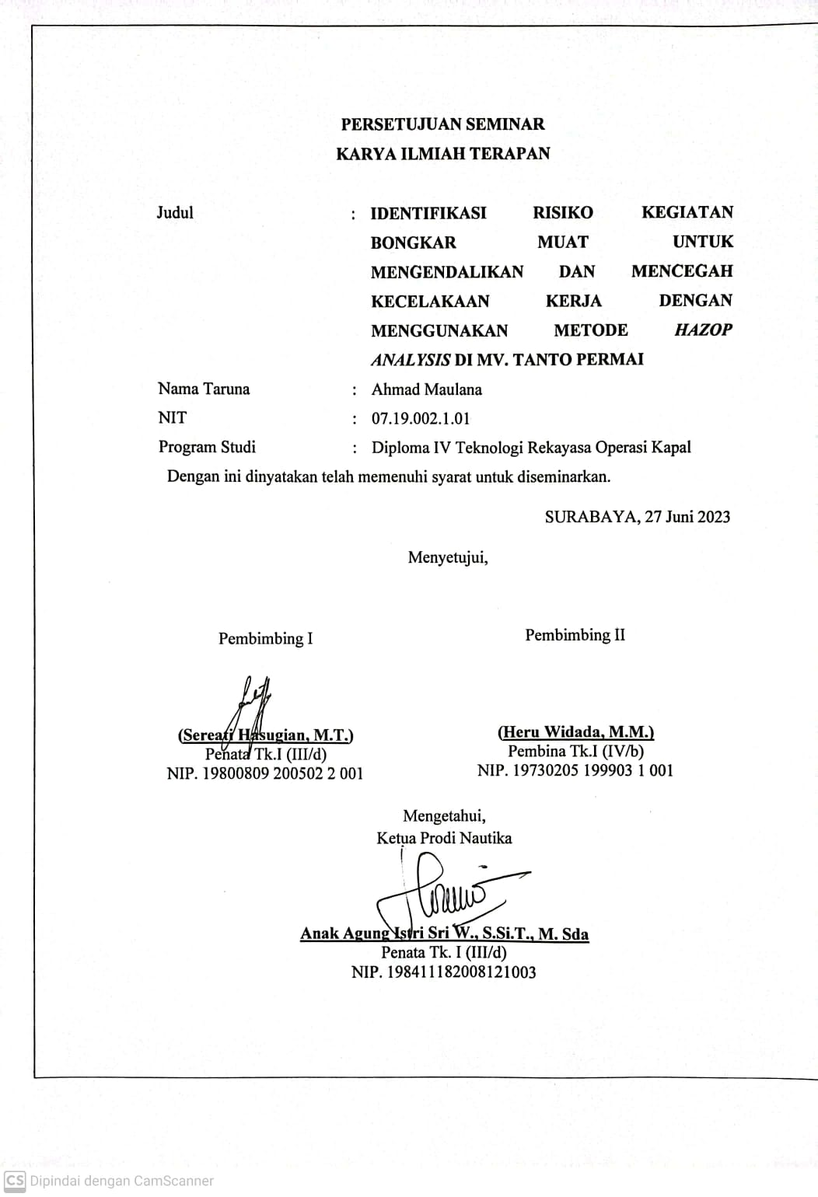

# LEMBAR PENGESAHAN KARYA ILMIAH TERAPAN

**IDENTIFIKASI RISIKO KEGIATAN BONGKAR MUAT UNTUK MENGENDALIKAN DAN MENCEGAH KECELAKAAN KERJA DENGAN MENGGUNAKAN METODE HAZOP ANALYSIS DI MV. TANTO PERMAI**

Disusun dan Diajukan Oleh:

AHMAD MAULANA

NIT. 0719002101

Progam Diploma IV Teknologi Rekayasa Operasi Kapal

Telah dipertahankan di depan Panitia Ujian Karya Ilmiah Terapan

Pada tanggal, 3 Juli 2023

Menyetujui,

Penguji II

**Sereati Hasugian, M.T.**

Penata Tk.I (III/d)

NIP. 19800809 200502 2 001

Penguji I

**Dr. Arleiny, S.Si.T., M.M.,M.Mar**

Penata Tk.I (III/d)

NIP. 19820609 201012 2 002

Penguji III

**Heru Widada, M.M.**

Pembina Tk.I (IV/b)

NIP. 19730205 199903 1 001

Mengetahui

Ketua Jurusan Nautika

Politeknik Pelayaran Surabaya

**Anak Agung Istri Sri W., S.Si.T., M. Sda.**

Penata Tk. I (III/d)

NIP. 19781217 200502 2 001

# KATA PENGANTAR

Puji dan syukur penulis panjatkan kepada tuhan yang maha esa, karena berkat rahmat limpahan, taufik serta hidayahnya penulis dapat menyelesaikan (KIT) Karya Ilmiah Terapan dengan berjudul :

**IDENTIFIKASI RISIKO KEGIATAN BONGKAR MUAT UNTUK MENGENDALIKAN DAN MENCEGAH KECELAKAAN KERJA DENGAN MENGGUNAKAN METODE *HAZOP ANALYSIS* DI MV. TANTO PERMAI**

Dalam proses penyelesaian Karya Ilmiah Terapan ini penulis banyak sekali mengalami kesulitan dan hambatan, akan tetapi berkat bantuan serta arahan dari para pembimbing, penulisan Karya Ilmiah ini dapat terselesaikan. Oleh karena itu penulis mengucapkan banyak terima kasih kepada :

1. Direktur Politeknik Pelayaran Surabaya Bapak Heru Widada, M.M. yang memberikan fasilitas dan pelayanan.
2. Ibu Anak Agung Istri Sri Wahyuni, S.Si.T., M.Adm. SDA selaku Kepala Jurusan Nautika yang memberikan fasilitas dan pelayanan kepada peneliti untuk dapat menyelesaikan karya ilmiah terapan ini.
3. Ibu Sereati Hasugian, M.T.,M.Mar. selaku pembimbing I yang telah memfasilitasi dan meluangkan waktunya dalam terciptanya penulisan Karya Ilmiah Terapan ini.
4. Bapak Heru Widada, M.M. selaku pembimbing II yang telah memberikan waktu luang dan dengan sabar memberikan saran dan bimbingan dalam menyelesaikan karya Ilmiah Terapan ini.
5. Kedua orang tua Bpk. Syahrani dan Ibu Nor Alimah yang telah memberikan dukungan, motivasi dan semangat dalam menyelesaikan Karya Ilmiah Terapan ini.

Dalam penulisan Karya Ilmiah Terapan ini Penulis menyadari bahwa dalam penulisannya masih terdapat banyak kekurangan, oleh sebab itu penulis mengharapkan adanya kritik serta saran yang membangun untuk menyempurnakan Karya Ilmiah Terapan ini kedepannya.

Surabaya, 27 Juni 2023

AHMAD MAULANA

# ABSTRAK

AHMAD MAULANA, Identifikasi Risiko Kegiatan Bongkar Muat Untuk Mengendalikan dan Mencegah Kecelakaan Kerja Dengan Menggunakan Metode *Hazop Analysis* di MV. Tanto Permai. Dibimbing oleh Ibu Sereati Hasugian dan Bapak Heru Widada.

Kecelakaan kerja adalah insiden atau kejadian yang tidak diduga dan tidak diinginkan karena bisa terjadi kapan saja dan dimana saja. Serta kecelakaan kerja juga dapat menyebabkan seseorang mengalami cedera fisik. Sebagai upaya pencegahan dan pengendalian kecelakaan kerja yaitu dengan menerapkan kedisiplinan dan rasa tanggung jawab seluruh *crew* diatas kapal untuk selalu memperhatikan *safety management system* agar dapat mengurangi risiko kecelakaan pada saat bongkar muat diatas kapal.

Untuk mengurangi atau menghilangkan bahaya yang dapat menyebabkan kecelakaan kerja, diperlukan kegiatan manajemen risiko yang meliputi identifikasi bahaya, analisis potensi bahaya, penilaian risiko, manajemen risiko, serta pemantauan dan evaluasi. Kecelakaan kerja pada saat bongkar muat diidentifikasi dengan menggunakan metode analisis hazop.

Berdasarkan data yang telah terkumpul dari penelitian yang telah dilakukan, nilai risiko kecelakaan tertinggi terdapat pada kegiatan (6A) Menyentuh kabel daya listrik *reefer* dengan total risk level 15,02 dimana tingkat risiko yang ditimbulkan tinggi dan tidak dapat diterima sehingga waktu penanggulangannya untuk mengurangi risiko menjadi rendah dan dapat diabaikan adalah dalam waktu 24 jam. Hazard yang timbul pada saat menyentuh kabel daya listrik reefer dan sambungan listrik yang tidak diperiksa dapat menyebabkan bahaya tersetrum pada saat plug in kabel reefer. Untuk nilai risiko terendah terdapat pada kegiatan (3E) ruang muat yang kotor dengan total risk level 8,01 tingkat risiko yang dapat ditimbulkan yaitu medium dimana risiko yang dapat terjadi yaitu kerusakan pada muatan. Untuk pengendalian risiko untuk menurunkan risiko ke tingkat rendah sehingga dapat diabaikan adalah dalam waktu 14 hari.

Berdasarkan hasil penelitian didapatilah beberapa Analisa risiko kecelakaan kerja yang dapat terjadi pada saat kegiatan bongkar muat. Untuk itu, demi meningkatkan kelancaran dan keselamatan pada saat bekerja harus ada upaya penanggulangan dan pengendalian risiko yang dilakukan untuk para pekerja dan awak kapal agar dapat meminimalisir terjadinya kecelakaan kerja dan kegiatan bongkar muat dapat terlaksana dengan baik dan teratur.

**Kata kunci** : Identifikasi Risiko, Kapal, Kecelakaan kerja, Pengendalian Risiko, Metode Hazop Analysis

# *ABSTRACT*

*AHMAD MAULANA, Risk Identification of Loading and Unloading Activities to Control and Prevent Work Accidents Using the Hazop Analysis Method at MV. Tanto Permai. Supervised by Ms. Sereati Hasugian and Mr. Heru Widada.*

*Work accidents are incidents or incidents that are unexpected and unwanted because they can happen anytime and anywhere. As well as work accidents can also cause someone to experience physical injury. As an effort to prevent and control work accidents, namely by implementing discipline and a sense of responsibility for all crew on board to always pay attention to the safety management system in order to reduce the risk of accidents when loading and unloading on board.*

*To reduce or eliminate hazards that can cause work accidents, risk management activities are needed which include hazard identification, potential hazard analysis, risk assessment, risk management, and monitoring and evaluation. Occupational accidents during loading and unloading are identified using the hazop analysis method.*

*Based on the data that has been collected from the research that has been done, the highest accident risk value is found in activity (6A) Touching the reefer power cable with a total risk level of 15.02 wherethe level of risk posed is high and unacceptable so the response time to reduce the risk to low and negligible is within 24 hours. The hazard that arises when touching the reefer power cable and unchecked electrical connections can cause a shock hazard when the reefer cable is plugged in. The lowest risk value is found in activity (3E) dirty cargo space with a total risk level of 8.01, the risk level that can be caused is medium where the risk that can occur is damage to the cargo. For risk control to reduce the risk to a low level so that it can be ignored is within 14 days.*

*Based on the results of the study, several work accident risk analyzes were found that could occur during loading and unloading activities. For this reason, in order to improve smoothness and safety at work there must be efforts to overcome and control risks carried out for workers and crew members so that they can minimize the occurrence of work accidents and loading and unloading activities can be carried out properly and regularly.*

***Keywords****: Risk Identification, Ships, Accidents, Risk Control, Hazop Analysis Method*

# DAFTAR ISI

PERNYATAAN KEASLIAN KIT ii

LEMBAR PENGESAHAN KARYA ILMIAH TERAPAN iv

KATA PENGANTAR v

ABSTRAK vii

*ABSTRACT* viii

DAFTAR ISI ix

DAFTAR TABEL xi

DAFTAR GAMBAR xii

BAB I PENDAHULUAN 1

A. Latar Belakang Penelitian 1

B. Rumusan Masalah 5

C. Batasan Masalah 5

D. Tujuan Penelitian 5

E. Manfaat Penelitian 6

BAB II KAJIAN PUSTAKA 7

A. Review Penelitian Sebelumnya 7

B. Landasan Teori 10

1. Identifikasi Risiko 10

2. Kegiatan Bongkar Muat 10

3. Proses Bongkar Muat Kapal Kontainer 11

4. Mengendalikan dan Mencegah Kecelakaan Kerja 15

5. Kecelakaan Kerja dan Keselamatan Kerja 16

6. Metode Hazop 24

C. Kerangka Penelitian 30

BAB III METODE PENELITIAN 33

A. Jenis Penelitian 33

B. Waktu dan Tempat Penelitian 34

C. Sumber Data 34

D. Teknik Pengumpulan Data 35

E. Teknik Analisis Data 38

BAB IV HASIL PENELITIAN DAN PEMBAHASAN 40

A. Gambaran Umum Lokasi Penelitian 40

B. Hasil Penelitian 42

BAB V PENUTUP 99

A. Kesimpulan 99

B. Saran 105

DAFTAR PUSTAKA 106

LAMPIRAN 108

# 

# DAFTAR TABEL

Tabel 2. 1 Alat Pelindung Diri 16

Tabel 2. 2 Kriteria Likelihood 27

Tabel 2. 3 Kriteria Consequences 28

Tabel 4. 1 Risiko Kegiatan Perencanaan Pemuatan (Bay Plan) 48

Tabel 4. 2 Risiko Perencanaan Muatan OOG (Out of Gauge) 49

Tabel 4. 3 Risiko Pada Saat Proses Muat Kontainer Kargo 50

Tabel 4. 4 Risiko Pada Saat Proses Pelashingan 53

Tabel 4. 5 Risiko Pada Proses Pemuatan Kontainer Muatan Berbahaya 55

Tabel 4. 6 Risiko Pemuatan Kontainer Reefer 56

Tabel 4. 7 Risiko Pada Saat Proses Bongkar 57

Tabel 4. 8 Hasil Validitas dan Reliabilitas 59

Tabel 4. 9 Tingkat Kemungkinan dan Dampak Kegiatan Perencanaan Pemuatan 63

Tabel 4. 10 Analisa Tingkat Kemungkinan dan Dampak Perencanaan Muatan OOG 66

Tabel 4. 11 Analisa Tingkat Kemungkinan dan Dampak Proses Muat Kontainer Kargo 67

Tabel 4. 12 Analisa Tingkat Kemungkinan dan Dampak Pelashingan Kontainer 71

Tabel 4. 13 Analisa Tingkat Kemungkinan dan Dampak Pemuatan Kontainer IMDG 73

Tabel 4. 14 Analisa Tingkat Kemungkinan dan Dampak Pemuatan Kontainer Reefer 75

Tabel 4. 15 Analisa Tingkat Kemungkinan dan Dampak Proses Bongkar 77

Tabel 4. 16 Penentuan Nilai Likelihood 80

Tabel 4. 17 Penentuan Nilai Consequency 81

Tabel 4. 18 Perhitungan Nilai Likelihood dan Consequency 82

Tabel 4. 19 Penentuan Nilai Risiko 84

Tabel 4. 20 Matriks Risiko 85

Tabel 4. 21 Pengendalian Risiko 88

# DAFTAR GAMBAR

Gambar 2. 1 Risk Matrik 29

Gambar 2. 2 Keterangan Niai Risiko 30

Gambar 4. 1 Foto Kapal MV. Tanto Permai Tampak Depan 40

Gambar 4. 2 ABK Sedang Mengecek Muatan Yang Naik Keatas Kapal 43

Gambar 4. 3 Awak Kapal Sedang Mengencangkan Tali 43

Gambar 4. 4 ABK Sedang Mengecek Ruangan Palka 44

Gambar 4. 5 ABK Sedang Memasang Besi Lashing Kontainer 44

Gambar 4. 6 ABK Memanjat kontainer Untuk Memasang Bridge Fitting 45

Gambar 4. 7 ABK Sedang Plug In Kabel Reefer 45

Gambar 4. 8 ABK Sedang Mengecek Kondisi Reefer 46

Gambar 4. 9 Reliability Statics 62

Gambar 4. 10 Grafik Perencanaan Pemuatan (Bay Plan) 65

Gambar 4. 11 Grafik Pencegahan Muatan OOG 66

Gambar 4. 12 Grafik Proses Muat Kontainer Kargo 70

Gambar 4. 13 Grafik Proses Pelashingan Kontainer 72

Gambar 4. 14 Grafik Pemuatan Kontainer IMDG 74

Gambar 4. 15 Grafik Perencanaan Pemuatan Reefer 76

Gambar 4. 16 Grafik Proses Bongkar Kontainer Kargo 79

# BAB I PENDAHULUAN

## Latar Belakang Penelitian

Kecelakaan kerja saat melaksanakan kegiatan bongkar muat diatas kapal sangat berisiko dan dapat menyebabkan luka atau cidera bagi awak kapal maupun tenaga kerja yang berada disekitar kapal. Kesalahan yang disebabkan oleh manusia *(human factor)* dapat menyebabkan banyak kerugian oleh karena itu awak kapal dituntut untuk selalu disiplin dan memiliki rasa tanggung jawab pada saat melaksanakan suatu pekerjaan sehingga dapat mengurangi risiko yang dapat menimbulkan kerugian pada kapal, muatan dan awak kapal.

Menurut Handojo Budi dkk (2022) terdapat beberapa penyebab kecelakaan kerja yaitu muatan, manusia, dan peralatan bongkar muat. Adapun penyebab kecelakaan kerja karena muatan umummnya dapat dibagi menjadi dua kelompok yaitu *hazardous cargoes* (Barang Berbahaya) dan *common cargoes* dimana bahan *hazardous cargoes* jauh lebih berbahaya, sedangkan beban normal dapat menyebabkan kecelakaan industri, yang dapat disebabkan oleh kelalaian manusia atau mekanisme kerja.

Penyebab kecelakaan kerja karena manusia atau *human error* TKBM dan awak kapal sebagai *dock worker* atau pekerja yang melaksanakan kegiatan bongkar muat dapat menjadi penyebab kecelakaan industri, antara lain ketidakpatuhan terhadap peraturan kerja untuk bahan berbahaya dan/atau barang biasa, ketidaktahuan tentang sifat barang yang diangkut atau kegagalan untuk menggunakan peralatan bantu di atas kapal. Penyebab kecelakaan kerja karena peralatan bongkar muat terdiri dari peralatan mekanik dan non mekanik. Kapan setiap jenis alat harus diservis dan diuji atau dikalibrasi setelah perawatan atau perbaikan.

Pada penelitian yang dilaksanakan di KM. Tanto Permai penyebab dari kecelakaan kerja pada saat kegiatan bogkar muat yang paling dominan adalah kegiatan yang belum memenuhi peraturan yang berlaku misalnya masih ada ABK yang belum memahami pentingnya penggunaan alat-alat keselamatan, melaksanakan SOP kegiatan bongkar muat sehingga selalu berhati-hati dalam melaksanakan pekerjaan.

Mengambil data dari laporan Komite Nasional Keselamatan Transportasi (KNKT) mengenai laporan investigasi kecelakaan pelayaran Meninggalnya Buruh Bongkar Muat dan Tenaga Medis di Kapal Suimei (IMO 8718689) pelabuhan martapura, Banjarmasin, Kalimantan selatan (24 Februari 2018). Awal mula kejadian yaitu pada saat palka 1 diangkat, kepala kerja buruh segera masuk ke dalam palka untuk membuka karung biji kelapa sawit (*palm kernel*) sehingga barang dan muatan tercampur dengan barang dan muatan lainnya. Namun, sesaat setelah mandor mendarat di palka, mandor langsung terkapar dan tidak sadarkan diri. Karyawan lain mencoba menghubungi otoritas kesehatan pelabuhan. Anak korban yang juga berprofesi sebagai buruh langsung masuk ke dalam palka dan bernasib sama dengan ketiga korban lainnya. Orang keempat yang tiba di palka adalah seorang dokter pelabuhan yang juga bernasib sama. Kelima korban diduga menghirup gas beracun hasil proses anaerobik benih di palka kapal.

Dari kejadian ini dapat dilihat bahwa kurangnya pengawasan dan juga alat-alat keselamatan sehingga mengakibatkan aktivitas pekerjaan dilakukan secara tidak terkontrol dan kurang disiplin. Hal yang juga mendorong buruh mengabaikan faktor keselamatan adalah sistem pembayaran gaji. Para buruh mendapatkan bayaran berdasarkan jumlah barang yang sudah diturunkan bukan berdasarkan jam kerja. Apabila suatu pekerjaan belum selesai mereka tidak akan mendapatkan bayaran. Pada saat kejadian *crane* dari kapal juga mengalami kerusakan sehingga proses bongkar muat tertunda yang menyebabkan para pekerja resah karena bayaran mereka yang seharusnya didapatkan pada pagi hari tertunda hingga malam karena kerusakan dari *crane* kapal. Faktor penyebab selanjutnya yaitu aturan mengenai Proses bongkar muat inti sawit masih dikontrol dengan sistem biasa. Tanpa aturan dan penjelasan penanganan kargo inti sawit, para pekerja tidak memahami bahaya memasuki ruang kargo.

Adapun kejadian kecelakaan kerja yang pernah terjadi diatas kapal KM. Tanto Permai yaitu pada saat juru mudi ingin memasang *lashing* untuk mengencangkan kontainer di dermaga, pada saat kejadian juru mudi ingin memasangkan besi *lashing* ke kontainer akan tetapi juru mudi tidak mampu untuk mengangkatnya dikarenakan besi *lashing* yang memiliki bobot yang cukup berat sehingga mengakibatkan tangan dari juru mudi tersebut terkilir. Kesalahan dari juru mudi yang terburu-buru dalam melaksanakan pekerjaan dan memaksakan diri untuk mengangkat besi *lashing* yang menyebabkan juru mudi tersebut mengalami cidera, untuk pemasangan besi *lashing* sendiri diharuskan untuk dilalukan oleh dua orang. Dari kejadian tersebut akhirnya dilakukan meeting untuk membahas mengenai hal apa saja yang harus diperhatikan pada saat pemasangan *lashing*. Tidak adanya kesadaran mengenai peraturan pada saat melaksanakan suatu pekerjaan dan kurangnya kehati–hatian dalam melaksanakan suatu pekerjaan sehingga dapat menyebabkan suatu kecelakaan kerja. Kesadaran mengenai pentingnya mematuhi peraturan keselamatan kerja sangat penting untuk dipahami dan dilaksanakan oleh seluruh awak kapal guna mencegah risiko kecelakaan kerja.

Untuk mengatasi permasalahan di atas, diperlukan tindakan dan tindakan preventif. Upaya atau tindakan preventif yang dapat dilakukan, terutama dengan mengupayakan penerapan praktik kesehatan dan keselamatan kerja yang baik dan disiplin. Dan juga perlunya tindakan manajemen risiko, termasuk identifikasi bahaya, analisis potensi bahaya, penilaian risiko, serta pemantauan dan evaluasi. Proses identifikasi dan analisis potensi bahaya dapat dilakukan dengan menggunakan metode hazard dan action research (hazard). Hazop adalah teknik analisis ancaman standar yang digunakan untuk membuat penilaian keamanan sistem baru atau yang diubah berdasarkan potensi ancaman atau masalah kegunaan. Hasil ini berfungsi sebagai dasar untuk manajemen risiko dan untuk mengurangi kecelakaan pelayaran. Karena tingginya angka kecelakaan saat bongkar muat kapal, peneliti sangat tertarik untuk mengambil judul “Identifikasi Risiko Kegiatan Bongkar Muat Untuk Mengendalikan Dan Mencegah Kecelakaan Kerja Dengan Metode *Hazop Analysis*.”

## Rumusan Masalah

Dalam penelitian ini rumusan masalah yang ingin peneliti ambil yaitu :

1. Apa saja faktor-faktor yang menyebabkan kecelakaan kerja pada saat kegiatan bongkar muat diatas kapal MV. Tanto Permai?
2. Bagaimana Analisa risiko penyebab kecelakaan pada saat kegiatan bongkar muat diatas kapal dengan menggunakan metode *HazOp Analysis* di atas kapal MV. Tanto Permai?
3. Bagaimana upaya penanggulangan yang dapat dilakukan guna mencegah terjadinya kecelakaan kerja di kapal MV. Tanto Permai?

## Batasan Masalah

Untuk memudahkan penelitian ini, agar tidak terlalu luas dan agar pembaca lebih mudah memahami isi penelitian ini, maka peneliti memberikan batasan atau ruang lingkup pada karya ilmiah terapan ini. terbatas pada mengidentifikasi risiko pada saat proses pemuatan kontainer OOG *(Out of Gauge*), pada proses pelashingan kontainer, pada saat proses pemuatan kontainer IMDG *(International Maritime Dangerous Goods),* dan pada saat pemuatan kontainer *reefer.*

## Tujuan Penelitian

Tujuan dari dilakukannya penelitian ini yaitu untuk meningkatkan sistem manajemen keselamatan pada saat bongkar muat guna mengendalikan dan mencegah kecelakaan kerja pada saat bongkar muat diatas kapal. Berdasarkan dari rumusan masalah diatas maka tujuan penelitian yang ingin peneliti ambil yaitu :

1. Untuk mengetahui apa saja faktor-faktor penyebab kecelakaan kerja pada saat kegiatan bongkar muat diatas kapal.
2. Untuk menganalisis risiko penyebab kecelakaan kerja pada saat kegiatan bongkar muat dengan menggunakan metode *Hazop Analysis.*
3. Untuk mengetahui bagaimana upaya penanggulangan yang dapat dilakukan guna mencegah terjadinya kecelakaan kerja.

## Manfaat Penelitian

1. **Manfaat Teoritis**

Manfaat teoritis yaitu hasil penelitian ini sebagai tambahan ilmu pengetahuan dan meningkatkan wawasan di bidang akademik bagi masyarakat, awak kapal, taruna/i Politeknik Pelayaran Surabaya maupun instansi lainnya mengenai permasalahan yang berkaitan tentang penanganan dan upaya untuk mencegah kecelakaan kerja pada saat bongkar muat di atas kapal.

1. **Manfaat Praktis**

Adapun manfaat bagi dunia praktisi, untuk mengimplementasikan kepada seluruh awak kapal akan pentingnya alat-alat keselamatan kerja diatas kapal guna mencegah timbulnya korban jiwa akibat kecelakaan kerja pada saat bongkar muat. Penelitian ini juga akan menjadi tinjauan bagi perusahaan untuk dapat meningkatkan apa saja yang harus dilakukan untuk menanggulangi risiko kecelakaan kerja pada saat kegiatan bongkar muat diatas kapal.

# BAB II KAJIAN PUSTAKA

## Review Penelitian Sebelumnya

Berkaitan dengan topik yang dibahas dalam karya ilmiah tulis ini, maka perlu didukung dari penelitian-penelitian terdahulu yang membahas penelitian serupa dengan karya ilmiah ini. Berikut merupakan penelitian-penelitian terdahulu yang menjadi pendukung dalam menyusun karya ilmiah ini :

1. Pada jurnal penelitain Handojo, B. et al (2022) yang diterbitkan di Majalah Ilmiah Bahari Jogja Sekolah Tinggi Maritim Yogyakarta Vol. 20, No. 1, Juli 2022. Dengan Judul “Pelaksanaan Keselamatan Kerja Pada Perusahaan Bongkar Muat” dalam penelitian ini menjelaskan tentang Sebelum melakukan operasi bongkar muat umum, persiapan peralatan dan personel diperlukan. Hal ini harus dilakukan sebelum kedatangan kapal, dengan mengacu pada ketentuan hukum dan petunjuk SOP perusahaan bongkar muat dan melaksanakannya sesuai dengan kemampuan perusahaan. untuk memastikan kelancaran dan keamanan kerja yang terjamin selama bongkar muat. Pentingnya standar perlindungan tenaga kerja bagi pekerja bersumber dari terjaminnya keselamatan dalam bekerja dengan menggunakan alat pelindung diri untuk memenuhi ketentuan Undang-undang Perlindungan Tenaga Kerja.

Penelitian ini menjadi sumber bagi peneliti dalam melaksanakan penulisan karya ilmiah ini dalam mengidentifikasi pentingnya melaksanakan SOP dan pentingnya standar keselamatan kerja bagi para pekerja guna mencegah terjadinya kecelakaan kerja.

1. Pada penelitian yang dilaksanakan oleh Puadah, J. et.al (2021) yang diterbitkan oleh Jurnal Saintek Maritim Vol. 22, No. 1, September 2021 dengan judul “Analisis Risiko Kegiatan Di Atas Kapal Dengan Metode *Hazop Analysis* di KMP. Athaya” dalam penelitian tersebut dijelaskan pemetaan identifikasi risiko kegiatan diatas kapal dengan menggunakan metode *Hazop Analysis* didapatkan Bahaya yang paling dominan yaitu risiko (Ekstrim) yang teridentifikasi dari 9 sumber hazards (pengecatan, mengetok, pengelasan, *mooring/ unmooring*, lego jangkar, perompak, bongkar muat kendaraan, polusi dilaut, kebakaran). Pekerjaan yang dapat menyebabkan kecelakaan paling dominan atau sering terjadi yaitu pada pekerjaan *Mooring/ Unmooring* persentase 71%
2. Pada jurnal Khamid, A. et.al (2018) yang berjudul “Analisa Risiko Keselamatan dan Kesehatan Kerja (K3) Terhadap Kecelakaan Kerja Serta Lingkungan dengan Menggunakan Metode *Hazard and Operability Study (HAZOP)* pada Proses Scrapping Kapal di Bangkalan Madura” yang diterbitkan oleh Jurnak Teknik ITS dalam Vol. 7, No. 2, (2018), menjelaskan Kegiatan operasional scrapping kapal di Tanjung Jati, Bangkalan Madura merupakan kegiatan yang mempunyai risiko dan bahaya yang tinggi serta dapat menimbulkan kerugian bagi pemilik usaha ataupun masyarakat yang berdekatan dengan usaha yang sedang berlangsung, baik berupa kecelakaan manusia dan dampak pencemaran lingkungan. Penilain risiko keselamatan dalam kegiatan operasional metode HAZOP Bahaya yang terjadi akibat penyimpangan pengawasan, tekanan, syok, korosi, aliran dan inspeksi.

Berdasarkan penelitian yang dijelaskan oleh Puadah, J. dan penelitian Khamid, A. peneliti menjelaskan tentang metode *hazop analysis* dimana dalam laporan penelitian ini juga menggunakan metode *hazop analysis*. Menurut Kotek dalam Restuputri (2015) HAZOP adalah studi keselamatan yang sistematis, berdasarkan pendekatan sistemik ke arah penilaian keselamatan dan proses pengoperasian peralatan yang kompleks, atau proses produksi. Jadi dalam penelitian ini peneliti akan mencari nilai risiko dan tingkat bahaya yang disebabkan oleh suatu pekerjaan pada saat kegiatan bongkar muat.

Dari ketiga penelitian diatas peneliti ingin membahas mengenai risiko kecelakaan kerja pada saat kegaiatan bongkar muat dengan memperhitungkan tingkat risiko bahaya yang akan ditimbulkan pada saat kejadian tersebut. Dari hasil yang akan didapat nantinya akan dicari bagaiamana cara untuk menanggulangi kecelakaan kerja pada saat kegiatan bongkar muat sedang berlangsung. Identifikasi kecelakaan kerja diatas kapal dapat membantu awak kapal dan juga perusahaan untuk memberikan pengetahuan mengenai keselamatan jiwa pada saat bekerja diatas kapal. Hal ini juga dapat memberikan informasi bagi awak kapal bagaimana prosedur yang baik dalam melaksanakan suatu pekerjaan diatas kapal. Hal ini juga yang mendasari peneliti untuk melihat risiko kecelakaan kerja apa saja yang terjadi pada saat kegiatan bongkar muat sedang berlangsung serta bagaiamana cara menanggulangi risiko kecelakaan kerja diatas kapal dengan menggunakan metode *hazop analysis*.

## Landasan Teori

### Identifikasi Risiko

Menurut Santosa dalam Devi, M.R. Dkk (2018) Identifikasi Risiko digunakan untuk mengetahui risiko-risiko apa saja yang mungkin dapat mempengaruhi suatu pekerjaan yang dilakukan. Identifikasi risiko merupakan suatu kegiatan yang terus dilaksanakan untuk mengidentifikasi kemungkinan terjadinya risiko atau dampak kerugian dari suatu kegiatan. Untuk dapat menentukan risiko maka perlu dilakukan pengamatan terkait kegiatan baik berupa material, barang dan alat yang digunakan.

Menurut Ikhsan, M.Z. (2022) Risiko sering dikaitkan dengan semua tugas pekerjaan. Dalam bidang kesehatan dan keselamatan kerja, risiko yang dapat menimbulkan kerugian serius merupakan hal yang harus dikelola karena dapat mengancam keselamatan pekerja. Risiko dapat dihindari dengan mengadopsi kemungkinan tindakan pencegahan untuk mengurangi dampaknya.

### Kegiatan Bongkar Muat

Menurut Hatta & Syamsuddin dalam Bakri (2020) menyebutkan bongkar muat di pelabuhan merupakan aktivitas pemindahan barang angkutan dari kapal atau tongkang ke atas platform dermaga atau sebaliknya.

### Proses Bongkar Muat Kapal Kontainer

Sebagai perwira di kapal, tanggung jawab utamanya adalah navigasi kapal yang aman dan penanganan serta penyimpanan kargo yang aman. Dengan meningkatnya pangkat atau tanggung jawab perwira dek, pengetahuan tentang penanganan dan penyimpanan kargo harus dimiliki oleh seorang perwira geladak yang kompeten demi keselamatan harta benda dan personel kapal. Berikut akan dijelaskan proses bongkar muat untuk kapal kontainer Menurut *A guide to Container Ship Design and Operation* (2019) :

1. **Proses Perencanaan Pemuatan *(Bay Plan)***

*Bay Plan* atau perencanaan pemuatan Menurut *A guide to Container Ship Design and Operation* (2019) adalah sistem penomoran yang memberikan pandangan penampang susunan peti kemas pada kapal diatas dan dibawah geladak. Poin penting yang perlu diingat saat memuat kontainer di atas kapal yaitu :

1. Kondisi pembebanan harus dihitung untuk stabilitas utuh, gaya geser, momen lentur, momen puntir, trim dan draft dll.
2. Penyimpanan berlebih harus dihindari dan perencanaan kargo harus dilakukan sesuai dengan kargo terbaru, yaitu kargo untuk pelabuhan selanjutnya tidak boleh ditempatkan di atas pelabuhan sebelumnya.
3. Dokumen pemenuhan persyaratan khusus untuk kapal yang membawa bahaya.
4. Nilai GM dipengaruhi (naik/turun) dengan menyimpan kontainer ringan di atas kontainer berat dan sebaliknya.
5. Dalam situasi GM rendah, wadah ringan harus disimpan di atas.
6. Memberikan simbol bahaya pada muatan yang terdapat barang berbahaya di dalamnya.
7. **Perencanaan muatan OOG *(Out of Gauge)***

Untuk muatan OOG *(Out of Gauge)* atau Muatan khusus yang tidak sesuai dengan peti kemas universal dan karenanya memerlukan peti kemas khusus seperti peti kemas terbuka *Open Top Containers* (OT), peti kemas rak datar *Flat Rack* (FR) atau peti kemas platform yang melebihi dimensi karena jenis dan ukuran muatan. Perencanaan pemuatannya dilakukan sebagai berikut :

1. OOG tidak boleh disimpan di baris tempel untuk mencegah muatan OOG jatuh ke laut jika *lashing* putus
2. Penyimpanan OOG di geladak paling depan tidak pernah diizinkan. Jika memungkinkan, penyimpanan OOG di geladak paling depan kedua juga harus dihindari; hal utama adalah memeriksa pengikatan kargo OOG saat bongkar muat mengikatnya setelah pemuatan.
3. Kargo OOG harus diamankan dengan baik, dan harus dipastikan bahwa kargo OOG tidak akan bergeser atau lepas.
4. **Proses Bongkar Muat Kontainer Kargo**

Ketika sebuah peti kemas dimuat di atas kapal, peti kemas itu diamankan ke struktur kapal, dan peti kemas ditempatkan di bawahnya dengan menggunakan *lashing rods, turnbuckle, twistlocks*, dll. Hal ini mencegah peti kemas berpindah dari tempatnya atau jatuh ke laut selama cuaca buruk atau angin kencang.

Berikut beberapa poin penting yang harus diperhatikan untuk operasi *lashing* dan *de-lashing* yang aman :

1. Awak kapal yang terlibat dalam operasi kargo harus mengetahui semua titik kritis untuk pengikatan peti kemas yang aman
2. Kenakan semua alat pelindung diri (APD) yang diperlukan seperti rompi reflektif, sepatu kaki baja, helm keras, sarung tangan, dll.
3. Regangkan dan hangatkan otot Anda sebelum bekerja karena ini adalah pekerjaan fisik yang berat
4. gunakan sabuk penyangga punggung dan selalu gunakan lutut untuk mengangkat
5. Jangan berjalan di bawah beban yang ditangguhkan, yaitu gantry, wadah gantung, dll
6. Platform kerja, pagar, pijakan, dan catwalk harus diperiksa sebelum memulai operasi
7. Semua *manhole cover* atau *booby hatch* harus ditutup saat *lashing*
8. Pahami rencana dan urutan *lashing* dan *unlashing*
9. Waspadalah terhadap bahaya perjalanan karena kabel daya kontainer berpendingin
10. Jangan sentuh peralatan listrik atau kabel daya apa pun sampai ada petunjuk bahwa aman untuk digunakan
11. Anak buah kapal juga harus membantu menghilangkan potensi bahaya di lingkungan kerja dengan menginformasikan kepada petugas jaga jika ada penghalang atau minyak, gemuk, atau bahan licin lainnya di lantai kerja.
12. Selalu berada pada jarak yang aman dari rekan kerja selama pengikatan atau pelepasan wadah karena batang panjang dapat berbahaya jika tidak ditangani dengan benar
13. Penahan jatuh atau tali pengaman harus digunakan oleh pekerja saat beroperasi di ketinggian
14. **Pemuatan Kontainer IMDG *(International Maritime Dangerous Goods)* dan *Reefer***

Kontainer IMDG harus diperiksa dan di dokumentasikan dengan sangat hati – hati berikut tata cara pemuatan kontainer IMDG dan *Reeefer* :

1. Pastikan stiker Kelas IMO dan HAZMAT ada di semua sisi wadah yang terlihat
2. Pastikan kontainer diposisikan sesuai dengan rencana pemuatan
3. Rencana pemeriksaan IMDG, manifes dan dokumentasi lainnya harus dilakukan sebelum keberangkatan
4. *Reefer* yang dimuat di atas kapal harus dicolokkan dan disambungkan sesegera mungkin
5. Semua *reefer* yang dimuat di atas kapal harus diperiksa. Pemeriksaan silang yang tepat mengenai manifes *reefer* harus dilakukan
6. Titik setel *reefer*, sambungan listrik, terminal, sambungan selang air harus diperiksa dengan cermat
7. *Reefer* yang dimuat di atas kapal harus dicolokkan dan disambungkan sesegera mungkin
8. Electrision di atas kapal adalah orang yang bertanggung jawab atas pemeliharaan *reefer*; karenanya, petugas jaga harus menggunakan bimbingannya saat menangani *reefer*
9. Setiap pemecahan masalah *reefer* harus segera diberitahukan kepada perencana kargo, dan teknisi darat harus memperbaikinya. *Reefer* yang rusak harus ditolak untuk dimuat ke kapal

### Mengendalikan dan Mencegah Kecelakaan Kerja

Untuk mengendalikan dan mencegah terjadinya kecelakaan kerja maka diperlukan upaya pencegahan dengan cara mengenakan perlangkapan keselamatan sesuai dengan prosedur yang berlaku. Berikut adalah perlengkapan keselamatan pribadi untuk awak kapal berdasarkan Peraturan Kerja Aman Edisi Kapal Niaga2015 - Amandemen6 Oktober 2021

|  |  |
| --- | --- |
| **Alat Pelindung** | **Contoh alat keselamatan** |
| Pelindung kepala | Helm pengaman, topi benturan |
| Pelindung pendengaran | Penutup telinga, dan penyumbat telinga |
| Pelindung wajah dan mata | Kacamata dan masker pelindung wajah |
| Alat pelindung pernapasan | Masker debu dan alat pernapasan |
| Alat Pelindung tangan dan kaki | Sarung tangan, sepatu bot dan sepatu keselamatan |
| Alat pelindung tubuh | Sabuk pengaman, baju *wearpcak*, setelan pengaman. |

Tabel 2. 1 Alat Pelindung Diri

Pada saat para pekerja akan memasuki tempat kerja maka para pekerja diwajibkan untuk mentaati semua peraturan, petunjuk keselamatan dan kesehatan kerja, serta wajib untuk menggunakan alat-alat keselamtan dan alat-alat pelindung diri. Perusahaan diwajibkan untuk menyediakan semua alat keselamatan dan alat pelidung diri yang digunakan untuk para pekerja dan menyediakan untuk orang lain yang akan memasuki tempat kerja tersebut.

### Kecelakaan Kerja dan Keselamatan Kerja

1. **Pengertian Kecelakaan Kerja**

Menurut Tarwaka dalam Huda (2021) menyebutkan bahwa kecelakaan kerja merupakan terjadinya hal yang tidak diinginkan, terjadinya tiba-tiba dan mengakibatkan kerugian material, kehilangan waktu bahkan kehilangan nyawa. Tidak amannya lingkungan kerja dan *human error* menjadi penyebab kecelakaan kerja.

1. **Penyebab Kecelakaan Kerja**

Menurut Handojo Budi dkk (2022) terdapat beberapa penyebab kecelakaan kerja yaitu Muatan, Manusia, dan Peralatan Bongkar Muat.

1. Muatan (*cargoes*)

Adapun penyebab kecelakaan kerja karena muatan umummnya dapat dibedakan menjadi dua kelompok yaitu barang berbahaya (*hazardous cargoes*) dan (*common cargoes*) dimana bahan *hazardous cargoes* jauh lebih berbahaya sedangkan muatan biasa dapat menjadi penyebab kecelakaan kerja mungkin disebabkan karena faktor kelalaian manusia atau mekanisme kerja.

1. Manusia (*Human Error*)

Penyebab kecelakaan kerja karena manusia atau *human error,* TKBM dan awak kapal sebagai *dock worker* atau pekerja yang melaksanakan operasi bongkar muat dapat menjadi penyebab terjadinya kecelakaan industri, antara lain ketidakpatuhan terhadap tata cara kerja bahan berbahaya dan/atau barang biasa, ketidaktahuan akan sifat barang yang akan diangkut atau kegagalan dalam menggunakan alat-alat yang digunakan di atas kapal.

1. Peralatan Bongkar Muat

Kecelakaan kerja akibat peralatan bongkar muat disebabkan oleh peralatan mekanik dan non mekanik. Kapan setiap jenis alat harus diservis dan diuji atau dikalibrasi setelah perawatan atau perbaikan.

Sebelum melaksanakan kegiatan bongkar muat para awak kapal harus mempersiapkan alat perlengkapan yang dibutuhkan dan harus dilaksanakan sebelum kapal datang dengan mengacu pada SOP perusahaan serta menjalankan sesuai ketentuan perusahaan agar tercapainya kelancaran dan terjaminnya keselamatan kerja bongkar muat.

1. **Pengertian Keselamatan Kerja**

Menurut Simanjuntak dalam Puadah, J. Hasugian, S. & Haryanto, D. (2021) keselamatan kerja adalah kondisi keselamatan yang bebas dari risiko kecelakaan dan kerusakan dimana kita bekerja yang mencakup tentang kondisi bangunan, kondisi mesin, peralatan keselamatan dan kondisi pekerja. Keselamatan dan kesehatan kerja merupakan suatu kegiatan untuk menciptakan lingkungan kerja yang aman, nyaman dan kesehatan pekerja baik secara jasmani, rohani dan sosial. Keselamatan dan kesehatan kerja bertujuan untuk mencegah atau mengurangi kecelakaan dan mencari tahu sebab dan akibatnya, juga untuk dapat mengamankan kapal, peralatan kerja dan muatan. Secara umum kita harus mengetahui sebab-sebab dan bagaimana pencegahan terhadap kecelakaan, peralatan, serta prosedur dan peringatan bahaya pada area kegiatan kerja perlu dipahami dengan benar oleh seluruh awak kapal.

Komponen terpenting dalam menjaga keselamatan jiwa dan keselamatan peralatan kerja adalah pengetahuan tentang penggunaan perlengkapan keselamatan kerja bagi anak buah kapal. Penggunaan alat perlengkapan keselamatan kerja ini telah distandarisasi baik secara nasional maupun internasional, sehingga wajib digunakan ketika akan melaksakan kegiatan kerja utamanya adalah kegiatan kerja pada saat bongkar muat diatas kapal. Dengan demikian kenyamanan kerja dan kecelakaan yang diakibatkan karena faktor kelalaian manusia dapat diperkecil atau dihindari.

1. **Prosedur Keselamatan Kerja**

Berdasarkan aturan yang ada di internasional *Code of Safe Working Practice For Merchant Seaferers 2015 Edition – Amandement 6, October 2021* 8.3 *regulation* 10 bahwa pelaut harus menggunakan alat pelindung diri yang disediakan saat mereka melaksanakan tugas, dan mengikuti instruksi penggunaan yang tepat.

Pernyataan yang berkaitan dengan *Code of Save Working Practice For Merchant Seaferers Chapter 8 Personal Protective Equipment.*

1. *Chapter* 8 aturan 8.2 persyaratan umum
2. 8.2.1 Perusahaan harus memastikan bahwa pelaut diberikan APD yang sesuai di tempat mereka berada diperlukan.
3. 8.2.2 Sebagai aturan umum, APD harus diberikan tanpa biaya kepada awak kapal. Pengecualian untuk ini tidak eksklusif untuk tempat kerja, ketika para pelaut mungkin diminta untuk berkontribusi pada biaya atau ketika para pelaut menginginkan peralatan yang melampaui batas minimum yang disyaratkan oleh undang-undang (misalnya desain yang lebih menarik).
4. 8.2.3 Perusahaan harus menilai peralatan yang diperlukan untuk memastikan kesesuaian dan efektif untuk tugas yang bersangkutan, dan memenuhi standar desain yang sesuai dan pembuatan.
5. 8.2.4 Peralatan yang sesuai harus: sesuai untuk risiko yang terlibat, dan tugas yang dilakukan, tanpa dirinya memimpin untuk setiap peningkatan risiko yang signifikan; paskan pelaut dengan benar setelah penyesuaian yang diperlukan; mempertimbangkan persyaratan ergonomis dan kondisi kesehatan pelaut; dan kompatibel dengan peralatan lain yang harus digunakan oleh pelaut pada saat yang sama, jadi bahwa itu terus menjadi efektif terhadap risiko.
6. 8.2.5 Rincian APD dicantumkan dalam *merchant shipping notice* (MSN), termasuk judul lengkapnya masing-masing standar yang relevan. APD yang sesuai dengan standar yang disyaratkan harus disediakan pelaut melakukan tugas-tugas yang tercantum dalam pemberitahuan. Namun, ini tidak boleh dianggap sebagai daftar lengkap dan APD harus disediakan di mana penilaian risiko menunjukkan bahwa ada risiko terhadap kesehatan dan keselamatan dari suatu proses kerja yang tidak dapat dikendalikan secara memadai oleh pihak lain namun dapat dikurangi dengan penyediaan pakaian atau perlengkapan tersebut.
7. 8.2.6 Perusahaan harus memastikan bahwa alat pelindung diri (APD) diperiksa dan dirawat secara teratur atau dilayani. Catatan tentang servis dan setiap perbaikan yang diperlukan dan dilakukan harus dipelihara.
8. 8.2.7 Semua awak kapal diminta untuk menggunakan peralatan pelindung harus diinstruksikan dengan benar dan terlatih dalam penggunaannya. Ini harus termasuk diberitahu tentang keterbatasannya dan mengapa itu diperlukan. Sebuah catatan harus disimpan tentang siapa yang telah menerima pelatihan.
9. 8.2.8 Alat pelindung yang rusak atau tidak efektif tidak memberikan pertahanan. Oleh karena itu penting bahwa item peralatan yang benar dipilih dan semuanya benar dipertahankan setiap saat. Instruksi pabrikan harus disimpan dengan aman dengan yang relevan peralatan dan, jika perlu, dirujuk sebelum digunakan dan saat pemeliharaan dilakukan. APD harus dijaga kebersihannya dan harus didesinfeksi jika diperlukan untuk alasan kesehatan.
10. 8.2.9 Seorang yang berkompeten harus memeriksa setiap perlengkapan pelindung secara teraturinterval dan dalam semua kasus sebelum dan sesudah digunakan. Semua pemeriksaan harus dicatat. Peralatan harus selalu disimpan dengan benar di tempat yang aman setelah digunakan.
11. Chapter 8 aturan 8.3 Tugas Pelaut
12. 8.3.1 Pelaut harus menggunakan peralatan atau pakaian pelindung yang disediakan dan mengikuti instruksi pengoperasian yang benar dalam melaksanakan tugasnya.
13. 8.3.2 Pengguna harus selalu memeriksa alat pelindung diri sebelum digunakan. Pelaut harus menyelesaikan pelatihan yang telah mereka terima tentang penggunaan peralatan pelindung dan mengikuti petunjuk penggunaan dari pabriknya.
14. **Kebijakan Kesehatan dan Keselamatan Kerja Perusahaan**

Untuk menunjang keselamatan para awak kapal dan para pekerja diatas kapal maka para pekerja harus selalu memperhatikan prosedur keselamatan yang ada. Guna mencegah terjadinya kecelakaan kerja maka setiap perusahaan dan juga kapal harus selalu memperhatikan mengenai prosedur keselamatan kerja pada saat sedang melaksanakan suatu pekerjaan. Adapun kebijakan kesehatan dan keselamatan pada perusahaan PT. Tanto Intim Line sesuai dokumen 02C yaitu :

Keselamatan bagi perusahaan terbagi dalam dua bagian penting :

1. Keselamatan Jiwa : perusahaan memberikan prioritas yang sangat tinggi untuk perlindungan jiwa selama di laut dan berkomitmen untuk mendorong tidak adanya insiden dan kecelakaan diri di seluruh lingkungan perusahaan.
2. Proses Keselamatan : perusahaan sangat percaya bahwa setiap proses dan operasi di laut dapat dilakukan dengan aman dan menekankan untuk memastikan adanya proses keselamatan melakukan pemeliharaan secara konstan untuk para mitra yang muatannya dikirimkan di kapal Tanto.

Untuk mematuhi kebijakan perusahaan di atas, setiap orang baik di laut maupun di darat harus diedukasi dan di latih untuk melakukan tugasnya sesuai dengan peraturan dan kebijakan keselamatan PT. Tanto Intim Line. Perusahaan PT. Tanto Intim Line sangat menekankan pada cara-cara berikut untuk memastikan dengan kebijakan kesehatan dan keselamatan :

1. Pelatihan personel untuk peningkatan diri secara berkelanjutan
2. Penilaian risiko dan manajemen secara menyeluruh
3. Kepatuhan kepada peraturan Nasional dan Internasional
4. Memberikan suasana kerja yang aman
5. Berkomitmen menginvestasikan sistem dan budaya yang mengutamakan keselamatan di laut
6. Menyesuaikan budaya tanpa menyalahkan tetapi akunntabilitas tinggi di antara karyawan
7. Mendorong komunikasi yang terbuka dan jelas

### Metode Hazop

1. **Pengertian**

Menurut Kotek dalam Restuputri (2015) HAZOP adalah studi keselamatan yang sistematis, berdasarkan pendekatan sistemik ke arah penilaian keselamatan dan proses pengoperasian peralatan yang kompleks, atau proses produksi. Studi *Hazop* harus dilakukan sedini mungkin pada tahap desain sehingga dampak desain dapat terlihat. Selain itu, diperlukan gambaran/desain yang lebih komprehensif untuk mengimplementasikan *Hazop*.

Menurut Restuputri, D. P. & Dyan, R. P. S. (2015) HAZOP dilakukan dengan mencari beberapa faktor penyebab yang memunculkan terjadinya kecelakaan kerja dan dengan menentukan dampak yang dapat merugikan sebagai akibat dari kesalahan yang terjadi untuk dapat dilakukan upaya penanggulangan terhadap suatu kegiatan. Hazop sebagai metode kualitatif yang mudah untuk dipelajari, teliti, sistematis, logis, dan menuntut untuk memperoleh hasil yang teliti (Retnowati, D. 2017).

*Hazop* biasanya dilakukan sebagai pemeriksaan akhir ketika perencaan yang mendetail telah terselesaikan. Juga dapat dilakukan pada fasilitas yang ada untuk mengidentifikasi modifikasi yang harus dilakukan untuk mengurangi masalah risiko dan pengoperasian.

1. **Tahapan-Tahapan Metode Hazop**

Menurut hasil penelitian Restuputri, D. P. & Dyan, R. P. S. (2015) Proses dalam penelitian *Hazop* yaitu :

1. Survei pendahuluan, memiliki tujuan untuk melihat gambaran serta kondisi yang real atau sebenarnya pada kapal saat sedang melakukan proses Bongkar Muat. Dengan mengamati kondisi aktual kapal selama proses bongkar muat, lebih mudah menyoroti studi kasus yang ada.
2. Identifikasi masalah adalah mencari titik-titik tertentu yang menjadi fokus atau sumber bahaya yang menimbulkan kecelakaan kerja pada saat bongkar muat.
3. Merumuskan masalah dalam hal mengidentifikasi bahaya yang melekat pada kondisi nyata.
4. Tujuan penelitian yang meliputi hasil akhir yang diharapkan dapat terselesaikan setelah mengerjakan laporan penelitian ini.
5. **Langkah-Langkah Pengumpulan Data**

Menurut Restuputri,D.P. & Dyan,R.P. S. (2015) Pengumpulan dan pengolahan data metode Hazop adalah sebagai berikut :

1. Mengidentifikasi apakah terdapat potensi bahaya saat kapal sedang melakukan proses bongkar muat, dari awal hingga akhir dengan mengamati adanya segala kekurangan atau penyimpangan yang terjadi sehingga mampu menyebabkan kecelakaan kerja dilakukan dengan cara observasi lapangan secara langsung.
2. Melengkapi kriteria yang ada pada *hazop* *worksheet* dengan urutan sebagai berikut:
   1. Mengklasifikasikan potensi bahaya yang ditemukan (sumber potensi bahaya dan frekuensi temuan potensi bahaya).
   2. Mendeskripsikan penyebab terjadinya (*cause)*.
   3. mendeskripsikan yang dapat ditimbulkan dari penyimpangan tersebut (*consequences).*
   4. Menentukan *action* atau tindakan sementara yang dapat dilakukan.
   5. Menilai risiko *(risk asessment)* yang timbul dengan mendefinisikan kiteria *likelihood* dan *consequences.*
   6. Kriteria *likelihood* yang digunakan adalah frekuensi dimana dalam perhitungannya secara kuantitatif.
3. Gunakan lembar kerja hazop untuk mengurutkan potensi bahaya yang teridentifikasi, dengan mempertimbangkan probabilitas dan konsekuensi, lalu gunakan matriks risiko untuk memprioritaskan potensi bahaya yang harus diprioritaskan selama perbaikan.
4. Analisis dan Pembahasan, deskripsi akar penyebab masalah yang menyebabkan kecelakaan kerja dan kegagalan proses.

Dalam teori analisis hazop terdapat tahapan-tahapan yang harus diselesaikan ketika peneliti melakukan penelitian yaitu studi pendahuluan, identifikasi masalah, perumusan masalah, dan tujuan penelitian. Salah satu dari tiga langkah di atas, termasuk langkah pertama menyelidiki masalah atau kecelakaan di kapal. Peneliti kemudian mengidentifikasi potensi bahaya di atas kapal sehingga dapat mengklasifikasikan bahaya di atas kapal dan mengurangi jumlah kematian.

1. **Analisis kemungkinan dan Konsekuensi**

Untuk menentukan skala risiko yang dialami oleh pekerja maka ditentukanlah dengan menggunakan kriteria likelihood dan *consequency*, yang digambarkan pada tabel dibawah ini :

|  |  |  |
| --- | --- | --- |
| **Kemungkinan** | **Keterangan** | **Frekuensi** |
| **Hampir yakin** | Diharapkan terjadi di sebagian besar keadaan | Kemungkinan terjadi lebih dari sekali per tahun |
| **Mungkin** | Mungkin terjadi di sebagian besar keadaan | Kemungkinan terjadi kira-kira sekali per tahun |
| **Bisa jadi** | Bisa terjadi sewaktu-waktu | Kemungkinan terjadi kira-kira setiap lima tahun sekali |
| **Tidak sepertinya** | Tidak diharapkan terjadi | Kemungkinan terjadi kira-kira sekali setiap lima sampai sepuluh tahun |
| **Langka** | Keadaan luar biasa saja | Kemungkinan terjadi dengan frekuensi kurang dari sekali setiap sepuluh tahun |

Tabel 2. 2 Kriteria Likelihood

Sumber : *ASC Work Health and Safety Procedures* (2015)

|  | **Keamanan** |
| --- | --- |
| **Peringkat konsekuensi** |
| **Berat** | Kematian atau beberapa cedera yang mengancam jiwa. |
| **Besar** | Cedera yang mengancam jiwa atau beberapa cedera serius yang menyebabkan rawat inap. |
| **Sedang** | Cedera serius yang menyebabkan rawat inap. |
| **Minor** | Cedera ringan yang membutuhkan perawatan medis dan/atau kehilangan waktu dari tempat kerja. |
| **Dapat diabaikan** | Penyakit yang membutuhkan pertolongan pertama - luka ringan, memar, benjolan. |

Tabel 2. 3 Kriteria Consequences

Sumber : *ASC Work Health and Safety Procedures* (2015)

1. **Penentuan Tingkat Risiko**

Setelah menentukan nilai probabilitas dan konsekuensi dari masing-masing potensi bahaya, langkah selanjutnya adalah mengalikan probabilitas dan konsekuensi untuk mendapatkan peringkat bahaya dari tingkat risiko pada matriks risiko berikutnya yang digunakan untuk mengurutkan potensi bahaya. yang berfungsi sebagai acuan sebagai rekomendasi untuk memecahkan suatu masalah yang ada. Penilaian risiko itu sendiri didasarkan pada matriks risiko dan penilaian risiko

|  |  |  |  |  |  |
| --- | --- | --- | --- | --- | --- |
| **Kemungkinan** | **Konsekuensi** | | | | |
| **Dapat diabaikan** | **Minor** | **Sedang** | **Besar** | **Berat** |
| **Langka** | **Rendah** | **Medium** | **Tinggi** | **Sangat tinggi** | **Sangat tinggi** |
| **Tidak Sepertinya** | **Rendah** | **Medium** | **Tinggi** | **Tinggi** | **Sangat tinggi** |
| **Bisa Jadi** | **Rendah** | **Medium** | **Medium** | **Tinggi** | **Tinggi** |
| **Mungkin** | **Rendah** | **Rendah** | **Medium** | **Medium** | **Tinggi** |
| **Hampir Yakin** | **Rendah** | **Rendah** | **Rendah** | **Medium** | **Medium** |

Gambar 2. 1 Risk Matrik

Sumber : *ASC Work Health and Safety Procedures* (2015)

|  |  |
| --- | --- |
| **Sangat tinggi** | Tingkat risiko berbahaya yang tidak dapat diterima dan harus segera dikendalikan. Akses dan paparan bahaya harus dibatasi sampai risiko dapat diturunkan ke tingkat yang dapat diterima. Tugas berbahaya tidak boleh dilakukan jika dinilai ekstrim sampai ditinjau dan disetujui oleh manajer. contoh kejadian bahaya yang dapat terjadi pada pekerja yaitu kematian patah tulang dan lain – lain. |
| **Tinggi** | Tingkat risiko yang tidak dapat diterima yang harus segera dikendalikan. Langkah-langkah pengendalian akan melibatkan penghapusan, penggantian, isolasi atau rekayasa sumber risiko dari aktivitas atau peralatan. Jangka waktu penyelesaian setidaknya satu kontrol untuk mengurangi risiko menjadi rendah atau dapat diabaikan adalah dalam waktu 24 jam. Tugas atau aktivitas berbahaya yang dinilai tinggi memerlukan peninjauan dan persetujuan Manajer sebelum dilakukan. contoh risiko yang dapat terjadi pada saat kegiatan bongkar muat yaitu mengakibatkan tangan patah, kebutaan, tangan terjepit kontainer, jatuh dari kontainer. |
| **Medium** | Tingkat risiko yang tidak dapat diterima. Jangka waktu penyelesaian pengendalian risiko untuk menurunkan risiko ke tingkat yang rendah atau dapat diabaikan adalah dalam 14 hari. Contoh risiko yang dapat terjadi pada saat kegiatan bongkar muat yaitu tangan terkilir karena mengangkat besi *lashing.* |
| **Rendah** | Risiko ini dianggap dapat diterima. Dengan demikian, tidak diperlukan tindakan lebih lanjut. Namun, jika ada kontrol yang dapat dilakukan yang mudah dan murah, kontrol tersebut masih dapat dilakukan. Jangka waktu penyelesaian kontrol yang terkait dengan tingkat risiko ini adalah dalam 28 hari. Contoh rieiko yang dapat terjadi pada saat kegiatan bongkar muat yaitu terpeleset karena sisa muatan yang licin, bau yang tidak sedap karena sisa muatan yang menyebabkan sulit untuk bernafas. |

Gambar 2. 2 Keterangan Niai Risiko

Sumber : *ASC Work Health and Safety Procedures* (2015)

Menurut Khamid, A. Mulyadi, Y. & Mukhtasor (2018) Penentuan matriks tingkat risiko ini menggunakan perkalian antara probability/ kemungkinan kejadian kecelakaan terjadi dan berdampak pada lingkungan. Serta konsekuensi yang terjadi pada kejadian kecelakaan bagi pekerja dan berdampak bagi lingkungan. Seperti rumus dibawah ini :

R = P x C

Dimana :R = Tingkat risiko (Rendah, Medium, Tinggi, Ekstrim)

P = Nilai kemungkinan (1 sampai 5)

C = Nilai konsekuensi (1 sampai 5)

Penentuan tingkat risiko menggunakan penentuan nilai frekuensi dan dampak risiko menggunakan perhitungan nilai rata – rata (*Average Index*).

## Kerangka Penelitian

Tidak diragukan lagi ada risiko kecelakaan pada semua pekerjaan, hal ini juga berlaku untuk semua jenis pekerjaan, terutama pada saat bongkar muat. Seperti yang sudah dijelaskan, ada beberapa penyebab dan akibat dari kecelakaan kerja. Untuk mempercepat penanganan kecelakaan kerja atau untuk melakukan tindakan pencegahan, perlu digunakan informasi keselamatan kerja yang cukup pada saat bongkar muat sesuai ketentuan yang berlaku. Dalam hal ini peneliti memaparkan beberapa upaya pencegahan terjadinya kecelakaan kerja pada saat proses bongkar muat kapal dan permasalahan utama yang dihadapi.

INSTRUMENTAL INPUT

1. Code Of Safe Working Practice For Merchant Seaferers 2015 Edition – Amandement 6, 2021
2. SOP perusahaan tentang Bongkar Muat
3. *A guide to Container Ship Design and Operation* (2019)

**INPUT OUTPUT OUTCOME**

Mengetahui Risiko Kecelakaan Kerja Pada Saat Kegiatan Bongkar Muat Dengan Menggunakan Metode Hazop Analysis

|  |  |  |
| --- | --- | --- |
| PROSES | | |
| SUBJEK | OBJEK | METODE |
| Km. Tanto Permai | Awak Kapal | Hazop Analysis |

Penanggulangan dan pengendalian terhadap risiko untuk menghilangkan bahaya atau membuat risiko menjadi rendah

Teridentifikasinya nilai risiko, dampak, kemungkinan dan didapatinya risk matriks dan upaya pengendalian untuk meminimalisir terjadinya risiko

1. Identifikasi risiko pada saat kegiatan bongkar muat belum dipetakan secara berkala

2.Pemahaman awak kapal terkait risiko kecelakaan kerja bongkar muat kurang

3. Sosialisasi identifikasi risiko ke awak kapal kurang

4*.* Upaya penanggulangan risiko agar menjadi rendah atau hilang belum dilaksanakan dengan baik

ENVIRONMENTAL INPUT

# BAB III METODE PENELITIAN

## Jenis Penelitian

Penelitian ini merupakan jenis penelitian kualitatif, dimana penelitian kualitatif Menurut Hardani dkk (2020) Dalam penelitian kualitatif, fokus/masalah penelitian diharapkan berkembang sesuai dengan kenyataan di lapangan, menonjolkan perspektif emik dan bergerak dari fakta/data/peristiwa ke tingkat abstraksi yang lebih tinggi (baik konsep maupun teori) dan bukan sebaliknya. sekitar. sekitar sekitar, dari teori atau konsep ke pengetahuan. / Informasi.

Pada karya tulis ini, peneliti menggunakan jenis penelitian kualitatif dengan menggunakan metode Hazop untuk mendeskripsikan subjek yang diteliti.

Menurut Kotek dalam Restuputri (2015) Hazop adalah studi keselamatan sistematis berdasarkan pendekatan sistematis untuk penilaian keselamatan dan penanganan peralatan atau proses produksi yang kompleks.

Menurut Restuputri, D. P. & Dyan, R. P. S. (2015) HAZOP dilakukan dengan mencari beberapa faktor penyebab yang memunculkan terjadinya kecelakaan kerja dan dengan menentukan dampak yang dapat merugikan sebagai akibat dari kesalahan yang terjadi untuk dapat dilakukan upaya penanggulangan terhadap suatu kegiatan.

Tujuan dari metode penelitian ini adalah untuk mengungkap fakta, fenomena, variabel dan kondisi yang muncul selama penelitian serta memberikan data sebagaimana adanya. Studi ini menafsirkan dan menampilkan informasi tentang situasi di atas kapal.

## Waktu dan Tempat Penelitian

1. **Waktu Penelitian**

Peneliti melaksanakan kegiatan praktek layar di perusahaan PT. TANTO INTIM LINE dan melakukan praktek di kapal MV. TANTO PERMAI. Peneliti melaksanakan Praktek layar (Prala) di atas kapal selama 12 bulan 13 hari, Sign ON pada bulan Juli 2021 dan selesai melaksanakan prala pada bulan Juli 2022.

1. **Lokasi Penelitian**

Peneliti melaksanakan praktek layar di perusahaan PT. TANTO INTIM LINE dan penellitian dilaksanakan diatas kapal MV. TANTO PERMAI. Seluruh materi didapat dari pencarian berbagai macam skripsi kejadian-kejadian yang terjadi pada saat diatas kapal, beberapa sumber awak kapal diatas kapal dan pencarian melalui internet.

## Sumber Data

Sumber data yang diperoleh peneliti dari melalui pengamatan secara langsung dan informasi yang didapat dari beberapa sumber, referensi dari beberapa buku dan dari pencarian internet. Dari sumber-sumber ini peneliti menggunakan 2 jenis sumber data yaitu:

* + - 1. **Data Primer**

Yaitu hasil observasi langsung terhadap identifikasi kecelakaan kerja pada saat kegiatan bongkar muat diatas kapal, peneliti mengambil data dari hasil observasi yang dilakukan peneliti dan wawancara atau diskusi dengan seluruh awak kapal yang terlibat atau pernah mengalami suatu kejadian kecelakaan kerja pada saat melaksanakan pekerjaan diatas kapal. Hasil dari wawancara tersebut dilakukan untuk peneliti mendapatkan hasil mengenai kemungkinan dan dampak risiko kecelakaan kerja yang dialami oleh awak kapal.

* + - 1. **Data Sekunder**

Studi ini didasarkan pada data yang tidak diambil langsung dari sumbernya. Dalam penelitian ini, sumber tertulis seperti referensi dari sumber online dan dokumentasi digunakan sebagai sumber data sekunder.

## Teknik Pengumpulan Data

Informan dalam penelitian ini merupakan *Master* atau Nakhoda, *Chief Officer* atau mualim I, *Second Officer* atau mualim II, *Third Officer* atau mualim III, Dosen Poltekpel Surabaya / Responden Ahli *(Expert),* anak buah kapal dan Tenaga Kerja Bongkar Muat (TKBM) karena sangat berhubungan erat dengan penanganan kecelakaan kerja pada saat bongkar muat diatas kapal. Untuk mendapatkan informasi yang sesuai dengan judul penelitian maka yang dijadikan teknik pengumpulan data adalah sebagai berikut :

1. **Teknik Wawancara *(Interview)***

Wawancara adalah percakapan dengan tujuan tertentu. Percakapan tersebut dilakukan oleh dua pihak, yaitu pewawancara yang mengajukan berbagai pertanyaan seputar permasalahan yang dihadapi di atas kapal, dan narasumber yang menjawab pertanyaan tersebut. Teknik ini digunakan untuk mengetahui daya tahan awak kapal jika terjadi kecelakaan kerja pada saat bongkar muat kapal.

1. **Teknik Observasi (Pengamatan)**

Observasi adalah pengamatan secara sadar dan sistematis terhadap fenomena sosial yang mencakup gejala-gejala psikologis untuk kemudian direkam. Teknik ini digunakan untuk mengetahui pentingnya penanganan kecelakaan kerja pada saat bongkar muat kapal.

1. **Kuisioner Penelitian**

Kuisioner adalah metode atau teknik yang peneliti gunakan untuk mengumpulkan data dengan cara memberikan pertanyaan kepada responden untuk dijawab.

Dalam metode ini, pertanyaan-pertanyaan bermasalah dituliskan pada kuesioner kemudian dibagikan kepada responden, yang menjawabnya dan kemudian mengembalikannya kepada peneliti. Dari hasil pernyataan yang sudah tervalidasi maka peneliti mengirimkan angket untuk menentukan penilaian kemungkinan bahaya apa saja yang timbul pada saat kegiatan bongkar muat serta nilai dampak apa saja yang terjadi dari kegiatan tersebut dan juga responden diharapkan mengisi saran dan upaya penanggulangan apa saja yang dapat dilakukan untuk mencegah terjadinya kecelakaan kerja. Jumlah total responden yang mengisi angket ini adalah 22 orang responden. Dimana terdiri dari 16 orang perwira kapal dan 6 orang dosen / responden ahli *(expert).* Peneliti dapat mengumpulkan informasi dari jawaban responden, seperti pendapat dan sikap responden terhadap masalah yang diteliti. Dalam penelitian ini hasil kuisioner yang didapat berupa data terkait pendapat 16 perwira kapal dan 6 dosen / pendapat ahli *(expert)* terkait risiko kecelakaan kerja pada saat kegiatan bongkar muat data-data tersebut akan dicantumkan oleh peneliti pada halaman lampiran.

1. **Teknik Dokumentasi**

Dokumentasi adalah rekaman peristiwa masa lalu. Dokumen dapat berupa tulisan, gambar atau karya monumental seseorang. Dokumen-dokumen yang dihadirkan dalam perkara ini secara eksklusif adalah dokumen-dokumen yang berkaitan dengan kelembagaan dan struktur manajemen administrasi yang menangani situasi awak kapal dalam menangani kecelakaan industri.

1. **Teknik validitas dan Reliabilitas**

Menurut Mareceki dalam Budiastuti (2018) Validitas adalah penilaian apakah interpretasi dan kesimpulan penelitian didukung oleh bukti atau data yang ada. Dari sini dapat disimpulkan bahwa validitas dalam penelitian kualitatif berkaitan dengan ketepatan proses penelitian, sehingga hasil penelitian dan kesimpulan penelitian dapat diambil kebenarannya secara umum.

Menurut Budiastuti (2018) Reliabilitas Penelitian kualitatif dianggap dapat diandalkan ketika hasil penelitian adalah hasilnya dapat ditiru oleh peneliti lain. menghasilkan penelitian kualitatif yang andal mendokumentasikan catatan lapangan mereka baik dalam bentuk catatan harian *(log book)* maupun isian lapangan lainnya dalam bentuk memorandum.

Dalam penelitian ini untuk memvalidasi pernyataan – pernyataan yang peneliti sampaikan terkait identifikasi risiko pada saat kegiatan bongkar muat. Peneliti mengirim kuisioner kepada 16 responden dimana para responden tersebut terdiri dari 10 perwira kapal dan 6 dosen / responden ahli *(expert).*

## Teknik Analisis Data

Menurut Hardani dkk (2020) Pengumpulan data kualitatif diperoleh dari berbagai sumber dengan menggunakan teknik pengumpulan data yang berbeda-beda dan dilakukan terus menerus hingga datanya jenuh. Seperti yang telah disebutkan, jumlah data menjadi semakin kompleks semakin lama seorang peneliti bekerja di bidang ini. Oleh karena itu, analisis data harus segera dilakukan melalui reduksi data.

Dalam penulisan proposal penelitian ini, penulis menggunakan metode analisis Hazop. Studi bahaya dan kegunaan, yang dikenal sebagai hazop, adalah teknik analisis bahaya standar yang digunakan dalam penilaian keselamatan sistem baru atau yang diubah untuk potensi bahaya atau malfungsi. Hazop adalah pengujian menyeluruh oleh tim ahli yang memeriksa bagian mana dari sistem yang terjadi saat komponen digunakan di luar pola desain komponen normal yang ada. Dengan demikian, hazop didefinisikan sebagai suatu sistem dan bentuk evaluasi terhadap desain, proses, atau operasi yang ada, yang tujuannya adalah untuk mengidentifikasi dan mengevaluasi masalah yang menghadirkan risiko individu, operasi, atau mencegah operasi yang efektif.

# BAB IV HASIL PENELITIAN DAN PEMBAHASAN

## Gambaran Umum Lokasi Penelitian

Berikut ini adalah beberapa gambaran umum dari pengalaman dan data-data yang peneliti alami pada waktu melaksanakan praktek laut di kapal MV. TANTO PERMAI yang dilaksanakan pada bulan Juli 2021 sampai dengan bulan Juli 2022. Selama peneliti melaksanakan praktek kerja laut peneliti menemukan permasalah yang terkait dengan identifikasi risiko kecelakaan kerja pada saat kegiatan bongkar muat untuk metode sendiri peneliti menggunakan metode *hazop analysis.*

Berikut akan diuraikan mengenai data-data kapal dimana peneliti melaksanakan praktik kerja laut.

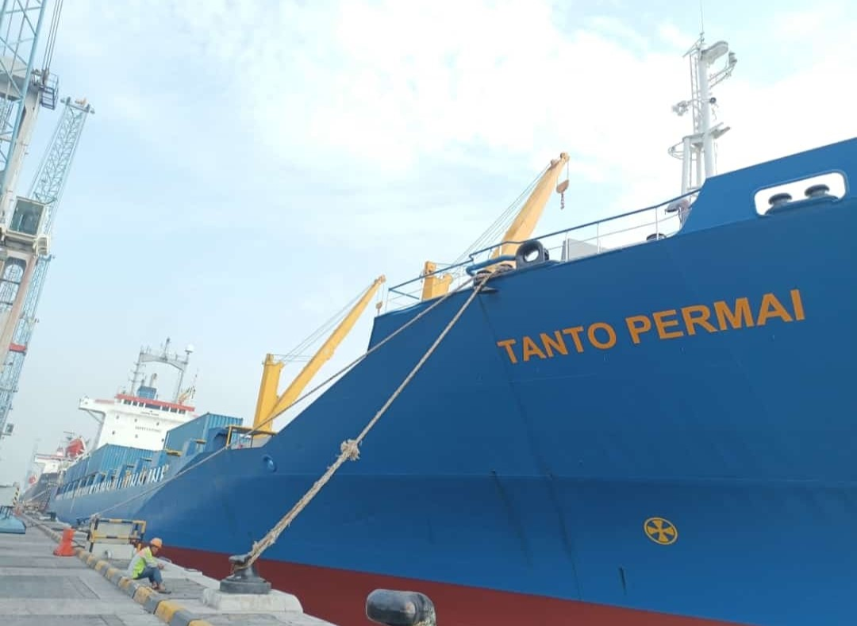

Gambar 4. 1 Foto Kapal MV. Tanto Permai Tampak Depan

**SHIP PARTICULAR**

1. NAME OF VESSEL : KM. TANTO PERMAI
2. CALL SIGN : PNCU
3. IMO NO. : 9088641
4. MMSI NO. : 525016550
5. PORT OF REGISTRY : JAKARTA
6. FLAG : INDONESIA
7. SHIP BUILDER : SHN.KURUSHIMA DOCKYARD CO LTD JAPAN
8. OWNER COMPANY : PT. TANTO INTIM LINE
9. YEAR BUILD : 1994
10. CLASSIFICATION : BKI
11. LOA : 144.02 M
12. LBP : 135.10 M
13. BREADTH MOULDED : 21.80 M
14. DEPTH MOULDED : 10.70 M
15. AIR DRAFT FROM KEEL : 41.01 M
16. MAXIMUM DRAUGHT : 7.73 M
17. GROSS TONNAGE : 9179 TON
18. TYPE : CONTAINER SHIP

Kapal KM. Tanto Permai mampu mengangkut kontainer 20 FT dengan total 662 Teus dan untuk kontainer 40 FT mampu mengangkut sebanyak 317 Feus. Untuk daftar awak kapal *(crew list)* sendiri kapal ini mengangkut 22 awak kapal termasuk nakhoda dan kepala kamar mesin, awak kapal tersebut terdiri dari 4 perwira deck, 4 perwira engine, 1 ahli listrik, 3 oiler, 3 juru mudi, 1 kelasi, 1 bosun, 1 koki, 1 pelayan, 2 cadet deck dan 1 cadet mesin. Ke 22 awak kapal tersebut memiliki kewarganegaraan Indonesia.

## Hasil Penelitian

1. **Penyajian Data**

Keselamatan, kesehatan dan keamanan kerja merupakan faktor penting dalam melaksanakan kegiatan pada saat pekerjaan bongkar muat sedang berlangsung. Berkaitan dengan hal itu maka seluruh awak kapal dan buruh mempunyai tugas dan tanggung jawab yang besar dalam mencegah kecelakaan yang dapat menyebabkan kerugian bagi semua pihak baik dari awak kapal maupun perusahaan. Peneliti ingin menggambarkan permasalahan yang pernah dialami sewaktu melaksanakan praktek laut yaitu, kecelakaan kerja yang pernah terjadi pada saat kegiatan bongkar muat sedang berlangsung dengan mengidentifikasi risiko kecelakaan yang terjadi.

1. Hasil Observasi

Kecelakaan kerja diatas kapal biasanya diakibatkan dari kurangya kedisiplinan awak kapal pada saat melaksanakan suatu pekerjaan. kurangnya pemahaman terkait pentingnya melaksanakan kegiatan sesuai dengan SOP perusahaan agar dapat menghindari terjadinya kecelakaan kerja. Pada saat pelaksanaan kegiatan bongkar muat sedang berlangsung peneliti menemukan beberapa risiko kecelakaan kerja yang dapat terjadi pada saat kegiatan bongkar muat sedang berlangsung

Berikut dokumentasi yang peneliti dapat pada saat melaksanakan praktek layar di Kapal KM. Tanto Permai.

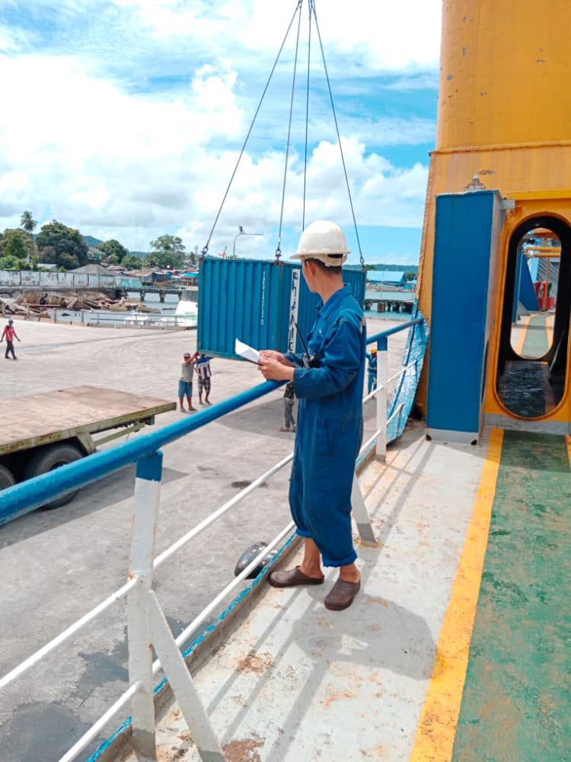

Gambar 4. 2 ABK Sedang Mengecek Muatan Yang Naik Keatas Kapal

Sumber : Dokumentasi Penulis

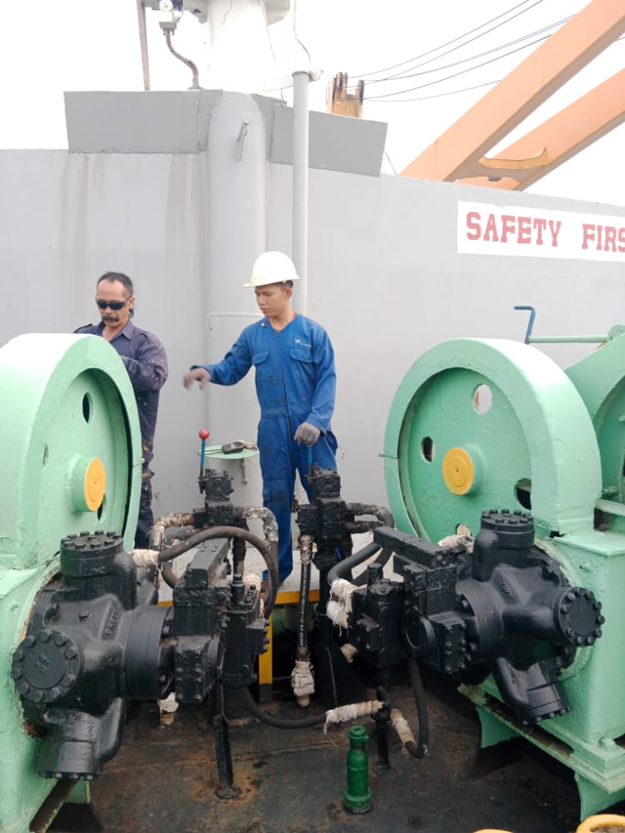

Gambar 4. 3 Awak Kapal Sedang Mengencangkan Tali

Sumber : Dokumentasi Penulis

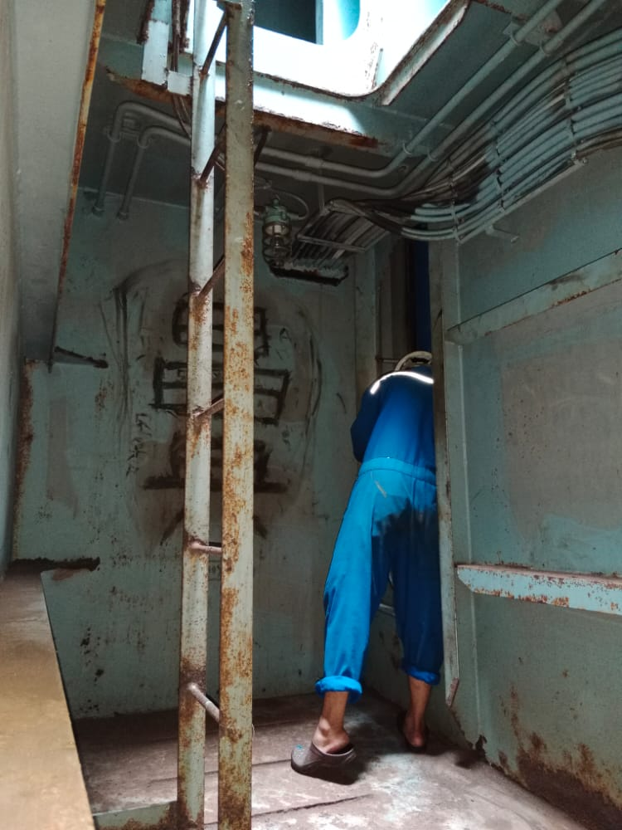

Gambar 4. 4 ABK Sedang Mengecek Ruangan Palka

Sumber : Dokumentasi Penulis

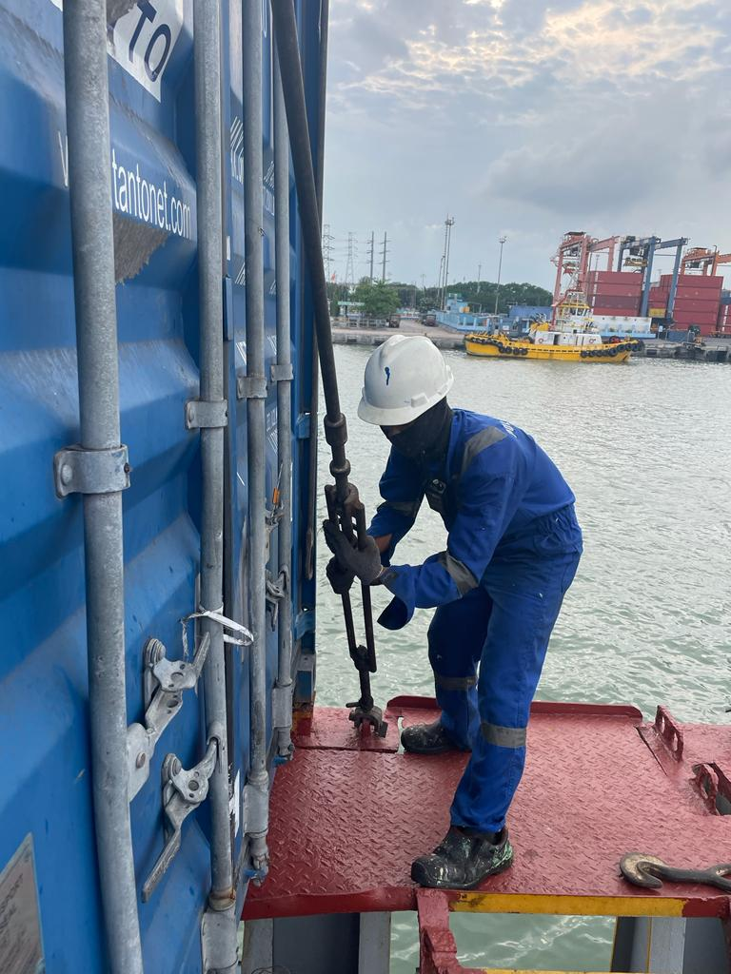

Gambar 4. 5 ABK Sedang Memasang Besi Lashing Kontainer

Sumber : Dokumentasi Penulis

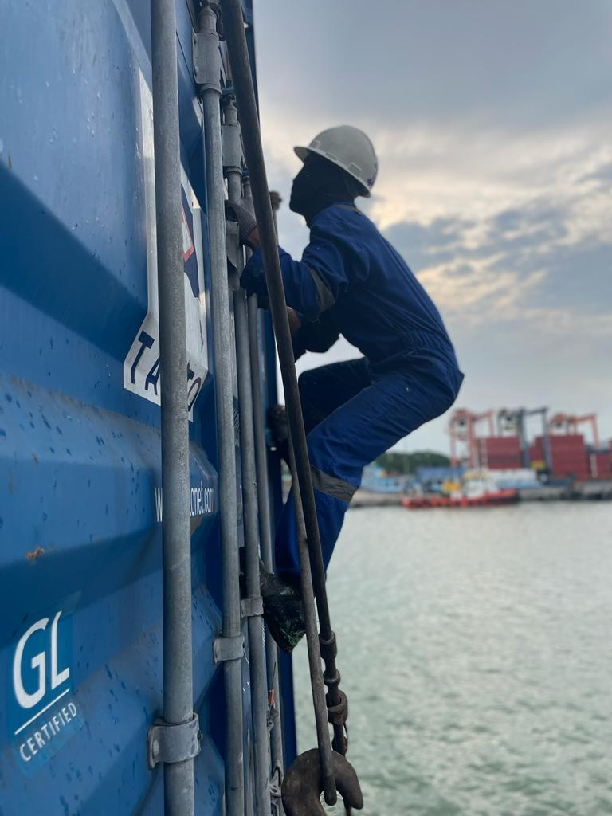

Gambar 4. 6 ABK Memanjat kontainer Untuk Memasang Bridge Fitting

Sumber : Dokumentasi Penulis

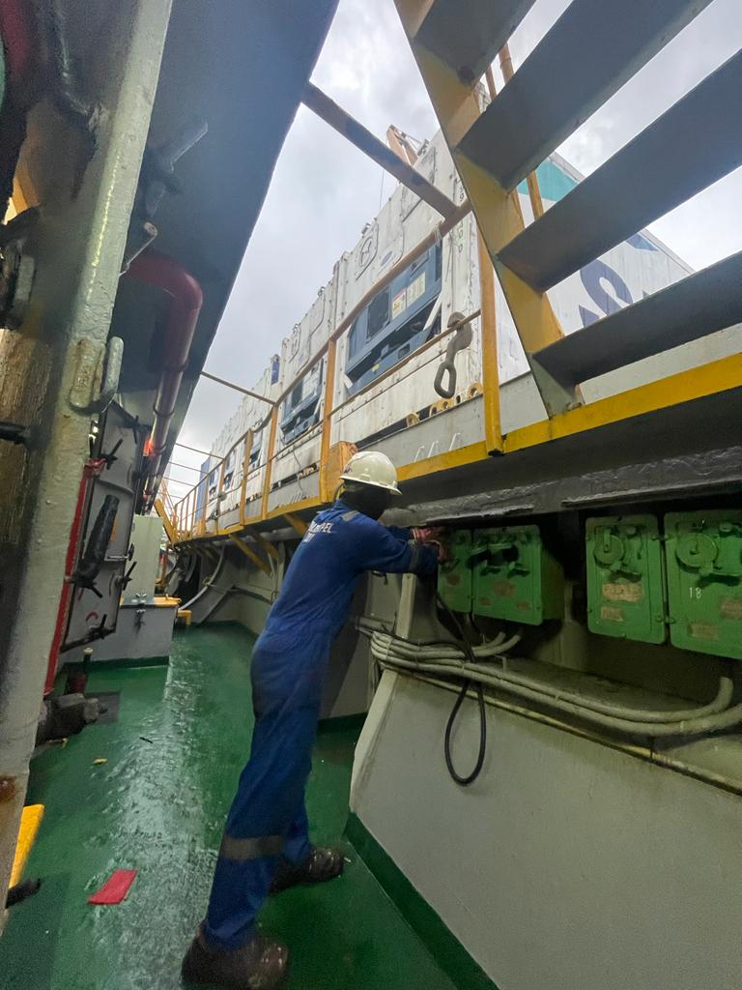

Gambar 4. 7 ABK Sedang Plug In Kabel Reefer

Sumber : Dokumentasi Penulis

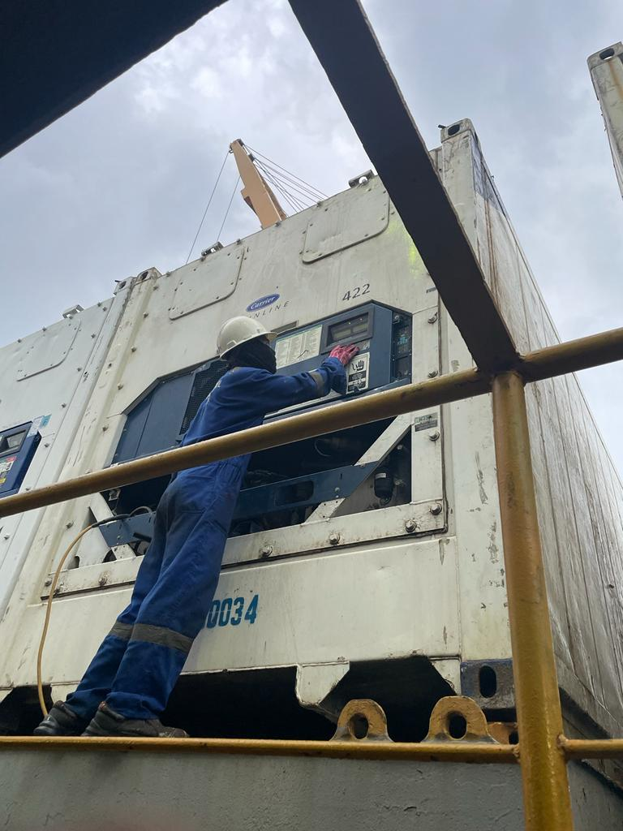

Gambar 4. 8 ABK Sedang Mengecek Kondisi Reefer

Sumber : Dokumentasi Penulis

Untuk mengidentifikasi potensi bahaya apa saja yang awak kapal alami pada saat melaksanakan pekerjaan bongkar muat, maka dalam penelitian ini akan dijelaskan sumber bahaya apa saja yang dapat terjadi pada saat kegiatan bongkar muat sedang berlangsung.

1. Jumlah Responden
2. Validitas dan Reliabilitas

Dalam penelitian ini untuk memvalidasi pernyataan – pernyataan yang peneliti sampaikan terkait identifikasi risiko pada saat kegiatan bongkar muat. Peneliti mengirim kuisioner kepada 16 responden dimana para responden tersebut terdiri dari 10 perwira kapal dan 6 dosen / responden ahli *(expert).*

1. Memberikan Penilaian Kemungkinan bahaya dan Dampak terjadinya kecelakaan

Dari hasil pernyataan yang sudah tervalidasi maka peneliti mengirimkan angket untuk menentukan penilaian kemungkinan bahaya apa saja yang timbul pada saat kegiatan bongkar muat serta nilai dampak apa saja yang terjadi dari kegiatan tersebut dan juga responden diharapkan mengisi saran dan upaya penanggulangan apa saja yang dapat dilakukan untuk mencegah terjadinya kecelakaan kerja. Jumlah total responden yang mengisi angket ini adalah 22 orang responden. Dimana terdiri dari 16 orang perwira kapal dan 6 orang dosen / responden ahli *(expert).*

1. **Analisis Data**

Dalam penelitian ini peneliti melakukan observasi lapangan secara langsung melalui praktek laut dan membagikan kuisioner untuk memperoleh temuan potensi bahaya *(hazard).* Kuisioner ini disebar kepada *Crew Deck* yang ada diatas kapal dan Dosen. Berikut kuisioner yang akan peneliti sebar kepada awak kapal dan dosen.

1. **Analisa identifikasi Risiko pada saat kegiatan bongkar muat menggunakan metode HAZOP (*Hazard and Operability Study*)**
2. **Identifikasi Risiko Kegiatan perencanaan pemuatan *(Bay Plan)***

Identifikasirisiko pada proses perencanaan Pemuatan untuk melaksanakan kegiataan bongkar muat dengan baik dan mengetahui kondisi yang harus diperhatikan guna mencegah terjadinya kecelakaan kerja. Seperti pada table sebagai berikut :

Tabel 4. 1 Risiko Kegiatan Perencanaan Pemuatan (Bay Plan)

| **KEGIATAN DI ATAS KAPAL** | | | |
| --- | --- | --- | --- |
| **PERENCANAAN PEMUATAN *(BAY PLAN)*** | | | |
| **NO** | ***CAUSE* (Pernyataan Risiko)** | ***HAZARD* (Bahaya)** | ***CONSEQUENCY* (Dampak)** | |
| 1A | Nilai GM terlalu rendah | Dapat menyebabkan stabilitas kapal menurun sehingga mengakibatkan kapal tenggelam. | Kapal Tenggelam | |
| 1B | Muatan yang berlebih | Batas tingkat pemuatan yang berlebih sehingga membahayakan kapal | Momen penegak kapal berkurang dan Stabilitas kapal berkurang | |
| 1C | Trim dan Draft yang kurang baik | Pemuatan yang tidak sesuai dan dilakukan dengan terburu buru sehingga trim dan draft kapal tidak diperhitungkan | Mempengaruhi slip kapal, nilai GM dan stabilitas kapal | |
| 1D | Komunikasi tidak sesuai antara pihak darat dan kapal | Apabila tidak ada koordinnasi dengan pihak darat dapat terjadi miskomunikasi antara pihak darat dan kapal bisa berupa muatan yang tata letaknya tidak sesuai sehingga menyebabkan stabilitas kapal terganggu | Stabilitas kapal berkurang, muatan tertukar dan tata letak kontainer yang tidak sesuai yang diinginkan chief officer | |
| 1E | Tidak memverivikasi rencana pemuatan (Bay Plan) | Apabila tidak memverivikas maka dapat terjadi ketidak sesuaiannya rencana pemuatan dengan kenyataan aslinya sehingga mengakibatkan stabilitas berkurang | Muatan dapat tertukar dan mempengaruhi stabilitas kapal | |
| 1F | Tidak mengecek peralatan kebakaran | Apabila terjadi kebakaran dan perlatan tidak berfungsi maka dapat membahayakan kapal | Kapal terbakar, muatan rusak dan kerusakan pada kapal | |

pada proses perencanaan pemuatan *(Bay Plan).* Sumber bahaya berasal dari muatan yang tidak di tata dengan baik sehingga menyebabkan nilai GM kapal menjadi rendah yang dapat menyebabkan stabilitas kapal menurun sehingga mengakibatkan kapal tenggelam. Untuk menanggulangi hal tersebut muatan harus diperhitungkan dengan baik dan memastikan lagi muatan yang naik keatas kapal sudah sesuai dengan bay plan yang dibuat oleh mualim.

1. **Identifikasi Risiko Perencanaan Muatan OOG *(Out of Gauge)***

Identifikasi Risiko perencanaan muatan OOG *(Out of Gauge)* ini dilaksanakan untuk memudahkan proses pemuatan pada saat pennaikan muatan OOG. Risiko yang dapat dialami pada saat kegiatan perencanaan muatan OOG dapat dilihat sebagai berikut :

Tabel 4. 2 Risiko Perencanaan Muatan OOG (Out of Gauge)

|  |  |  |  |
| --- | --- | --- | --- |
| **KEGIATAN DI ATAS KAPAL** | | | |
| **PROSES PERENCANAAN MUATAN OOG (OUT OF GAUGE)** | | | |
| **NO** | ***CAUSE* (Pernyataan Risiko)** | ***HAZARD* (Bahaya)** | ***CONSEQUENCY* (Dampak)** |
| 2 | Pelashingan *Flat Rack* yang kurang sesuai | *Flat Rack* bergeser dan dapat terkena kontainer lain sehingga menyebabkan kerusakan | Kerusakan muatan atau kendaraan karena bergeser |

Identifikasi risiko pada perencanaan muatan OOG sumber bahaya pada proses ini adalah *flat rack* yang bergeser, terputusnya tali *wire* pada *flat rack* kendaraan yang dapat menyebabkan kerusakan pada muatan atau pada kendaraan yang diangkut. *Hazard* terjadi dikarenakan kelalaian pada saat pelashingan yang kurang sesuai. Melashing *flat rack* harus dilakukan dengan benar dan sesuai prosedur yang ada agar pada saat kapal oleng muatan tersebut tidak terkena dampaknya.

1. **Identifikasi Risiko Pada Saat Proses Muat Kontainer Kargo**

Identifikasi pada proses memuat kontainer Kargo merupakan proses menaikan kontainer kargo keatas kapal untuk disusun sesuai dengan *bay plan* yang sudah dibuat. Bahaya yang terjadi mulai dari :

Tabel 4. 3 Risiko Pada Saat Proses Muat Kontainer Kargo

| **KEGIATAN DI ATAS KAPAL** | | | |
| --- | --- | --- | --- |
| **PROSES MUAT KONTAINER KARGO** | | | |
| **NO** | ***CAUSE* (Pernyataan Risiko)** | ***HAZARD* (Bahaya)** | ***CONSEQUENCY* (Dampak)** |
| 3A | Tidak memakai helm | Pada saat meletakan kontainer tidak hati-hati, dan saat melempar sepatu kontainer ke atas palka tidak kuat. | Kejatuhan twist lock atau sepatu kontainer menyebabkan cidera pada tubuh dan terluka. |
| 3B | Tidak memakai sepatu safety | Abk terpeleset karena lantai palka yang licin, kaki terkena twist lock atau atau benda berat lainnya. | Terpeleset di palka dan kaki terluka karena kejatuhan benda berat. |
| 3C | Tidak memakai sarung tangan | Tangan lecet dan luka karena besi lashing | Luka pada tangan |
| 3D | Manhole tidak ditutup | Dapat terjatuh kedalam manhole | Cidera fisik |
| 3E | Ruang muat yang kotor | Dapat menyebabkan kerusakan terhadap muatan lain apabila masih ada sisa muatan berbau atau dapat merusak muatan yang akan dimuat | Kerusakan muatan |
| 3F | Tidak melakukan persiapan penanganan muatan | Semua awak kapal harus diberitahu tentang persyaratan penanganan kargo baik yang berbahaya ataupun tidak | Keerusakan muatan, kecelakaan kerja, cidera fisik dan dapat terpapar muatan berbahaya |
| 3G | Melebihi batas-batas pemuatan Tank top, tween deck, dan deck kargo | Pemuatan yang melebihi dari batas pemuatan yang seharusnya sehingga dapat menyebabkan keadaan bahaya bagi kapal | Stabilitas berkurang dan kerusakan pada struktur bangunan kapal |
| 3H | Tidak melakukan pemeriksaan secara rutin pada ruang kargo | Muatan dapat rusak akibat dari benturan pada saat proses muat dan pada saat operasi muat terjadi benturan antara muatan dengan tangki sehingga mengalami kebocoran | Kerusakan muatan, kerusakan pada bangunan kapal dan kebocoran |
| 3I | Tidak memonitor pengunjung yang naik kekapal | Pengunjung dapat mengalami kecelakaan atau dapat membahayakan karena tidak mematuhi SOP pada saat berada diatas kapal | Cidera fisik |
| 3J | Minimnya pencahayaan pada saat malam hari | Dapat membahayakan para awak kapal karena cahaya yang minim sehingga jarak tampak terbatas | Kecelakaan kerja, tidak dapat melihat pada saat malam hari, dan cidera fisik |
| 3K | Ruang muat yang tidak siap | Ruang muat / palka dan termasuk diatas palka tidak dipersiapkan dengan baik | Kerusakan muatan, keterlambatan pada saat muat, dan bahaya kecelakaan kerja |
| 3L | Tidak memeriksa tangki ruang kargo | Risiko apabila terjadi kebocoran dapat menyebabkan muatan rusak karena terkena air yang masuk ke dalam palka | Kerusakan muatan dan mempengaruhi stabilitas kapal |
| 3M | Lampu-lampu di dalam palka mati | Sulit untuk melihat pada saat berada di dalam palka | Tergelincir, terjatuh, terkena benda-benda di dalam palka |

Identifikasi risiko pada saat kegiatan proses muat kontainer kargo sumber bahaya berasal dari beberapa kejadian yaitu tidak memakai helm pada saat melaksanakan kegiatan muat kontainer yang mengakibatkan apabila ada benda-benda berat yang jatuh dari atas kontainer dapat menyebabkan korban terluka akibat kejatuhan benda berat tersebut. Sumber bahaya yang kedua yaitu karena tidak memakai sepatu *safety* akibat yang ditimbulkan karena hal ini yaitu terpeleset pada saat di palka dan juga apabila kejatuhan benda-benda berat maka dapat menyebabkan luka pada kaki. Tidak memakai sarung tangan pada saat melaksanakan kegiatan pekerjaan juga dapat menyebabkan cidera yaitu luka pada tangan karena pada saat mengangkat benda-benda yang ada diatsa kapal tangan bisa menjadi lecet akibat gesekan benda terssebut. Lalu sumber bahaya yang terakhir yaitu *manhole* yang tidak ditutup apabila awak kapal tidak melihat ada *manhole* yang tidak ditutup terutama pada saat malam hari penglihatan tidak terlalu terang dapat menyebabkan awak kapal terjatuh kedalam *manhole.*

1. **Identifikasi Risiko Pada Saat Proses Pelashingan Kontainer**

Identifikasi pada proses pelashingan kontainer merupakan proses mengikat dan mengencangkan kontainer diatas kapal agar kontainer tidak bergerak dan jatuh kelaut pada saat terjadi olengan pada kapal. Bahaya yang terjadi pada saat proses pelashingan yaitu:

Tabel 4. 4 Risiko Pada Saat Proses Pelashingan

| **KEGIATAN DI ATAS KAPAL** | | | |
| --- | --- | --- | --- |
| **PELASHINGAN** | | | |
| **NO** | ***CAUSE* (Pernyataan Risiko)** | ***HAZARD* (Bahaya)** | ***CONSEQUENCY* (Dampak)** |
| 4A | Tidak meregangkan otot | Cidera pada saat melaksanakan pekerjaan berat terutama pada saat mengangkat beban berat. | Cidera fisik dan kram |
| 4B | Tidak mengenakan sabuk penyangga punggung | Mengalami cidera pada punggung saat akan mengangkat lashing atau benda berat. | Cidera punggung |
| 4C | Tidak menjaga jarak aman dengan awak kapal lainnya | Dapat kejatuhan besi *lashing,* *twist lock* dan benda berat lainnya pada saat pemasangan lashing | Kejatuhan besi lashing dan sepatu kontainer |
| 4D | Tidak mengenakan tali pengaman pada saat naik keatas kontainer | Dapat terjatuh dari atas kontainer | Cidera fisik dan kematian |

Identifikasi risiko pada saat proses pelashingan kontainer terdapat beberapa sumber bahaya yang berasal dari beberapa kejadian yaitu tidak meregangkan otot pada saat iingin melakukan proses lashing menyebabkan cidera fisik yang berakibat pada badan menjadi keram dan sakit saat mengangkat benda berat, lalu sumber bahaya yang kedua yaitu tidak mengenakan sabuk penyangga punggung pada saat mengangkat besi lashing atau benda berat dapat mengakibatkan cidera punggung. Sumber bahaya yang ketiga yaitu pada saat pelashingan lalu tidak menjaga jarak aman dengan awak kapal lain kecelakaan yang dapat terjadi yaitu dapat terkena besi lashing dan juga terkena sepatu kontainer yang ingin dinaikan ke atas palka. Sumber bahaya yang terakhir yaitu tidak mengenakan tali pengaman pada saat naik keatas kontainer pada saat ingin memasang bridge fitting para awak kapal harus naik keatas kontainer, alat yang harus digunakan yaitu tali pengaman agar pada saat terpeleset ada tali pengaman yang membuat awak kapal tidak langsung jatuh.

1. **Identifikasi Risiko Pada Saat Proses Pemuatan Kontainer IMDG *(International Maritime Dangerous Goods)***

Identifikasi pada proses pemuatan kontainer muatan berbahaya merupakan proses menaikan kontainer dengan muatan barang berbahaya yang selalu harus diperhatikan tata letak pemuatannya dan juga pada saat proses penaikan keatas kapal, gunna mencegah terjadinya kecelakaan yang dapat mengakibatkan kerusakan pada muatan atau kecelakaan pada pekerja Bahaya yang terjadi pada saat proses pemuatan kontainer IMDG yaitu :

Tabel 4. 5 Risiko Pada Proses Pemuatan Kontainer Muatan Berbahaya

| **KEGIATAN DI ATAS KAPAL** | | | |
| --- | --- | --- | --- |
| **PEMUATAN KONTAINER MUATAN BERBAHAYA** | | | |
| **NO** | ***CAUSE* (Pernyataan Risiko)** | ***HAZARD* (Bahaya)** | ***CONSEQUENCY* (Dampak)** | |
| 5A | Tidak ada stiker IMO dan Hazmat | Terpapar muatan berbahaya karena tidak mengetahui isi dari muatan kontainer | Terpapar muatan berbahaya | |
| 5B | Tidak ada peralatan pemadam kebakaran di lokasi muatan | Muatan berbahaya terbakar sehiingga menyebabkan kerusakan dan juga dapat menyebabkan kerusakan pada kapal | Terjadi kebakaran dan juga kerusakan muatan | |
| 5C | Tidak memasang rambu dilarang merokok | Apabila muatan terkena percikan api dari rokok dapat menyebabkan muatan meledak ataupun terbakar | Muatan meledak dan kapal terbakar | |
| 5D | Barang tidak memiliki dokumen yang lengkap | Awak kapal tidak mengetahui isi dan barang berbahaya apa yang dibawa | Kerusakan muatan serta dapat terpapar barang berbahaya | |
| 5E | Kemasan/peti kemas dalam kondisi rusak | Muatan yang dibawa dapat menimbulkan bahaya bagi muatan lain dan awak kapal | Kerusakan muatan lain, meledak, dan terpapar barang berbahaya | |
| 5F | Tidak memakai perlengkapan keselamatan sesuai SOP | Tidak mengenakan alat-alat keselamatan pada saat memuat barang berbahaya sehingga dapat beresiko terpapar muatan berbahaya | Terpapar barang berbahaya, dan terluka pada sat proses bongkar muat | |

Identifikasi risiko pada saat kegiatan proses pemuatan kontainer IMDG *(International Maritime Dangerous Goods*) sumber bahaya yang terjadi yaitu tidak ada stiker IMO dan Hazmat yang terpasang di kontainer IMDG sehinngga mengakibatkan para awak kapal tidak mengetahui bahwa muatan tersebut berbahaya dan dapat menyebabkan terpapar oleh muatan tersebut dan dapat menyebabkan kecelakaan seperti muatan terbakar atau mengalami kerusakan.

1. **Identifikasi Risiko Pada Saat Proses Pemuatan Kontainer *Reefer***

Identifikasi pada proses pemuatan kontainer *reefer* merupakan proses menaikan kontainer *reefer* keatas kapal. Yang harus diperhatikan pada saat menaikkan kontainer *reefer* keatas kapal yaitu melihat kondisi dari *reefer* tersebut apakah ada kerusakan atau tidak dan juga pada saat ingin memplug in kabel dari *reefer* harus dilakukan dengan hati-hati agar tidak terjadi kecelakaan. Bahaya yang terjadi pada saat proses pemuatan *reefer* yaitu :

Tabel 4. 6 Risiko Pemuatan Kontainer Reefer

|  |  |  |  |
| --- | --- | --- | --- |
| **KEGIATAN DI ATAS KAPAL** | | | |
| **PEMUATAN KONTAINER REEFER** | | | |
| **NO** | ***CAUSE* (Pernyataan Risiko)** | ***HAZARD* (Bahaya)** | ***CONSEQUENCY* (Dampak)** | |
| 6A | Menyentuh kabel daya listrik *reefer* | Memegang kabel tanpa sarug tangan khusu sehingga Terkena tegangan listrik apabila ada kabel yang terkelupas | Tersetrum | |
| 6B | Sambungan listrik tidak diperiksa | Menyebabkan konsleting pada reefer | Kerusakan alat | |
| 6C | Sambungan selang air tidak diperiksa dan air reefer menggenangi palka | Menimbulkan genangan air yang menyebabkan lantai licin dan membuat awak kapal terpeleset | Terpeleset diatas palka | |

Identifikasi risiko pada saat proses pemuatan kontainer *reefer* sumber bahaya yang dapat terjadi pada saat pemuatan *reefer* yaitu saat menyentuh kabel daya listrik *reefer* apabila kabel terkelupas dapat menyebabkan awak kapal tersetrum dari tegangan kabel yang tinggi dapat menyebabkan kematian. Lalu sumber bahaya yang kedua yaitu sambungan listrik tidak diperiksa yang dapat menyebabkan konsleting pada mesin *reefer* sehingga mesin *reefer* rusak. Risiko yang terkahir yaitu sambungan selang air tidak diperiksa sehinngga air *reefer* menggenangi palka risiko kecelakaan yang dapat ditimbulkan yaitu akibat dari genangan air awak kapal dapat terpleset diatas palka.

1. **Identifikasi Risiko Pada Saat Proses Bongkar**

Identifikasi pada proses bongkar kontainer kargo merupakan proses menurunkan kontainer kargo dari kapal menuju ke darat. Bahaya yang terjadi dari kegiatan bongkar kontainer kargo yaitu:

Tabel 4. 7 Risiko Pada Saat Proses Bongkar

| **KEGIATAN DI ATAS KAPAL** | | | |
| --- | --- | --- | --- |
| **PROSES BONGKAR** | | | |
| **NO** | ***CAUSE* (Pernyataan Risiko)** | ***HAZARD* (Bahaya)** | ***CONSEQUENCY* (Dampak)** | |
| 7A | Tidak memakai rompi reflektif | Pada saat malam hari tidak terlihat dapat terjatuh atau terkena benda-benda dari atas kontainer | Kejatuhan beban | |
| 7B | Tidak memakai sepatu safety | Awak kapal Terpeleset, Kaki terkena twist lock atau atau benda berat lainnya | Terpeleset | |
| 7C | Tidak memakai sarung tangan | Tangan lecet dan luka | Luka pada tangan | |
| 7D | Manhole tidak ditutup | Dapat terjatuh kedalam manhole | Cidera fisik | |
| 7E | Lampu-lampu di dalam palka mati | Sulit untuk melihat pada saat berada di dalam palka | Tergelincir, terjatuh, terkena benda-benda di dalam palka | |
| 7F | Minimnya pencahayaan pada saat malam hari | Dapat membahayakan para awak kapal karena cahaya yang minim sehingga jarak tampak terbatas | Kecelakaan kerja, tidak dapat melihat pada saat malam hari, dan cidera fisik | |
| 7G | Tidak melakukan pemeriksaan secara rutin pada ruang kargo | Muatan dapat rusak akibat dari benturan pada saat proses bongkar dan pada saat operasi bongkar terjadi benturan antara muatan dengan tangki sehingga mengalami kebocoran | Kerusakan muatan, kerusakan pada bangunan kapal dan kebocoran pada tangki | |

Identifikasi risiko pada saat proses bongkar kontainer adapun sumber bahaya yang timbul yaitu tidak memakai rompi reflektif pada saat malam hari bahaya yang dapat ditimbulkan yaitu pada saat malam hari dalam kondisi gelap maka sulit untuk melihat orang-orang yang ada disekitar, untuk itu rompi reflektif sangat diperlukan agar pada saat malam hari dapat terlihat pantulan dari rompi reflektif. tidak memakai sepatu *safety* akibat yang ditimbulkan karena hal ini yaitu terpeleset pada saat di palka dan juga apabila kejatuhan benda-benda berat maka dapat menyebabkan luka pada kaki. Tidak memakai sarung tangan pada saat melaksanakan kegiatan pekerjaan juga dapat menyebabkan cidera yaitu luka pada tangan karena pada saat mengangkat benda-benda yang ada diatsa kapal tangan bisa menjadi lecet akibat gesekan benda terssebut. Lalu sumber bahaya yang terakhir yaitu manhole yang tidak ditutup apabila awak kapal tidak melihat ada manhole yang tidak ditutup terutama pada saat malam hari penglihatan tidak terllau terang dapat menyebabkan awak kapal terjatuh kedalam manhole.

1. **Hasil Validitas dan Reliabilitas**

Berikut akan peneliti paparkan terkait hasil yang telah didapat dari penentuan Validitas pada tabel dibawah :

Tabel 4. 8 Hasil Validitas dan Reliabilitas

| No | *Cause* (Pernyataan Risiko) | R Hitung | R Tabel | Hasil  Valid/Tidak |
| --- | --- | --- | --- | --- |
| 1A | Nilai GM Terlalu Rendah | 0,675 | 0,497 | VALID |
| 1B | Muatan Yang Berlebih | 0,543 | 0,497 | VALID |
| 1C | Trim Dan Draft Yang Kurang Baik | 0,563 | 0,497 | VALID |
| 1D | Komunikasi Tidak Sesuai Antara Pihak Darat Dan Kapal | 0,811 | 0,497 | VALID |
| 1E | Tidak Memverivikasi Rencana Pemuatan *(Bay Plan)* | 0,879 | 0,497 | VALID |
| 1F | Tidak Mengecek Peralatan Kebakaran | 0,554 | 0,497 | VALID |
|  |  |  |  |  |
| 2A | Pelashingan *Flat Rack* Yang Kurang Sesuai | 0,860 | 0,497 | VALID |
|  |  |  |  |  |
| 3A | Tidak Memakai Helm | 0,540 | 0,497 | VALID |
| 3B | Tidak Memakai Sepatu *Safety* | 0,609 | 0,497 | VALID |
| 3C | Tidak Memakai Sarung Tangan | 0,849 | 0,497 | VALID |
| 3D | Manhole Tidak Ditutup | 0,903 | 0,497 | VALID |
| 3E | Ruang Muat Yang Kotor | 0,912 | 0,497 | VALID |
| 3F | Tidak Melakukan Persiapan Penanganan Muatan | 0,697 | 0,497 | VALID |
| 3G | Melebihi Batas-Batas Pemuatan *Tank Top, Tween Deck, Dan Deck Cargo* | 0,732 | 0,497 | VALID |
| 3H | Tidak Melakukan Pemeriksaan Secara Rutin Pada Ruang Kargo | 0,591 | 0,497 | VALID |
| 3I | Tidak Memonitor Pengunjung Yang Naik Kekapal | 0,785 | 0,497 | VALID |
| 3J | Minimnya Pencahayaan Pada Saat Malam Hari | 0,685 | 0,497 | VALID |
| 3K | Ruang Muat Yang Tidak Siap | 0,571 | 0,497 | VALID |
| 3L | Tidak Memeriksa Tangki Ruang Kargo | 0,538 | 0,497 | VALID |
| 3M | Lampu-Lampu Di Dalam Palka Mati | 0,519 | 0,497 | VALID |
|  |  |  |  |  |
| 4A | Tidak Meregangkan Otot | 0,616 | 0,497 | VALID |
| 4B | Tidak Mengenakan Sabuk Penyangga Punggung | 0,602 | 0,497 | VALID |
| 4C | Tidak Menjaga Jarak Aman Dengan Awak Kapal Lainnya | 0,546 | 0,497 | VALID |
| 4D | Tidak Mengenakan Tali Pengaman Pada Saat Naik Keatas Kontainer | 0,785 | 0,497 | VALID |
|  |  |  |  |  |
| 5A | Tidak Ada Stiker IMO Dan Hazmat | 0,912 | 0,497 | VALID |
| 5B | Tidak Ada Peralatan Pemadam Kebakaran Di Lokasi Muatan | 0,839 | 0,497 | VALID |
| 5C | Tidak Memasang Rambu Dilarang Merokok | 0,831 | 0,497 | VALID |
| 5D | Barang Tidak Memiliki Dokumen Yang Lengkap | 0,798 | 0,497 | VALID |
| 5E | Kemasan/Peti Kemas Dalam Kondisi Rusak | 0,649 | 0,497 | VALID |
| 5F | Tidak Memakai Perlengkapan Keselamatan Sesuai SOP | 0,535 | 0,497 | VALID |
|  |  |  |  |  |
| 6A | Menyentuh Kabel Daya Listrik *Reefer* | 0,918 | 0,497 | VALID |
| 6B | Sambungan Listrik Tidak Diperiksa | 0,774 | 0,497 | VALID |
| 6C | Sambungan Selang Air Tidak Diperiksa Dan Air Reefer Menggenangi Palka | 0,936 | 0,497 | VALID |
|  |  |  |  |  |
| 7A | Tidak Memakai Rompi Reflektif | 0,929 | 0,497 | VALID |
| 7B | Tidak Memakai Sepatu Safety | 0,879 | 0,497 | VALID |
| 7C | Tidak Memakai Sarung Tangan | 0,731 | 0,497 | VALID |
| 7D | Manhole Tidak Ditutup | 0,902 | 0,497 | VALID |
| 7E | Lampu-Lampu Di Dalam Palka Mati | 0,874 | 0,497 | VALID |
| 7F | Minimnya Pencahayaan Pada Saat Malam Hari | 0,748 | 0,497 | VALID |
| 7G | Tidak Melakukan Pemeriksaan Secara Rutin Pada Ruang Kargo | 0,770 | 0,497 | VALID |

Dari tabel diatas untuk menentukan apakah pernyataan tersebut valid atau tidak dengan cara nilai R Hitung harus lebih besar dari R Tabel (R Hitung > R Tabel) apabila R Hitung kurang daripada R Tabel maka bisa dikatakan bahwa pernyataan tersebut tidak dapat tervalidasi. R Tabel untuk pengisi kuisioner 16 orang adalah 0,497.

Untuk hasil dari reliabilitas akan peneliti jelaskan pada gambar dibawah ini :

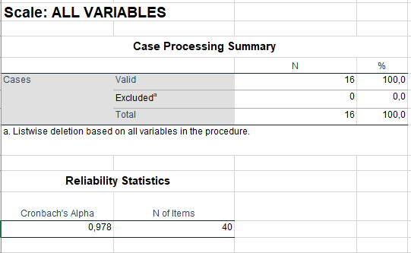

Gambar 4. 9 Reliability Statics

Hasil dari *Cronbach’s Alpha* reliabilitas dari 40 pernyataan adalah 0.978 dimana dalam perhitungannya kuisioner dikatakan reliabel jika nilai *Cronbach’s Alpha* > 0,6. Untuk hasil dari pernyataan yang peneliti gunakan sudah memenuhi dari nilai *Cronbach’s Alpha* yang harus dipenuhi maka kuisioner ini dinyatakan Reliabel.

Dari hasil pernyataan diatas maka didapatilah 7 risiko kecelakaan kerja yang dapat terjadi pada saat proses bongkar muat sedang berlangsung. Kegiatan tersebut meliputi :

1. Risiko kegiatan perencanaan pemuataan *(Bay Plan)*
2. Risiko perencanaan muatan OOG *(Out of Gauge)*
3. Risiko pada saat proses muat kontainer cargo
4. Risiko pada saat proses pelashingan kontainer
5. Risiko pada saat proses pemuatan kontainer IMDG *(International Maritime Dangerous Goods)*
6. Risiko pada saat proses pemuatan kontainer *Reefer*
7. Risiko pada saat proses bongkar
8. **Gambaran Tingkat kemungkinan terjadi dan Dampak Terjadinya kecelakaan pada kegiatan bongkar muat**
9. **Analisa tingkat kemungkinan dan dampak pada kegiatan perencanaan pemuatan *(Bay Plan)***

Analisa tingkat kemungkinan dan dampak pada kegiatan perencanaan pemuatan *(Bay Plan)* dapat dilihat pada tabel dibawah :

Tabel 4. 9 Tingkat Kemungkinan dan Dampak Kegiatan Perencanaan Pemuatan

| NO | *Cause* (Pernyataan Risiko) | *Hazarad* (Bahaya) | *Consequency* (Dampak) | *Likelihood* (kemungkinan) | *Consequency* (dampak) | *Risk Matrix* (Total Skor) | Rank |
| --- | --- | --- | --- | --- | --- | --- | --- |
| 1A | Nilai GM terlalu rendah | Dapat menyebabkan stabilitas kapal menurun sehingga mengakibatkan kapal tenggelam. | Kapal Tenggelam | 3,55 | 4,14 | 14,67 | 1 |
| 1B | Muatan yang berlebih | Batas tingkat pemuatan yang berlebih sehingga membahayakan kapal | Momen penegak kapal berkurang dan Stabilitas kapal berkurang | 3,23 | 3,55 | 11,44 | 2 |
| 1C | Trim dan Draft yang kurang baik | Pemuatan yang tidak sesuai dan dilakukan dengan terburu buru sehingga trim dan draft kapal tidak diperhitungkan | Mempengaruhi slip kapal, nilai GM dan stabilitas kapal | 3,00 | 3,27 | 9,82 | 4 |
| 1D | Komunikasi tidak sesuai antara pihak darat dan kapal | Apabila tidak ada koordinnasi dengan pihak darat dapat terjadi miskomunikasi antara pihak darat dan kapal bisa berupa muatan yang tata letaknya tidak sesuai sehingga menyebabkan stabilitas kapal terganggu | Stabilitas kapal berkurang, muatan tertukar dan tata letak kontainer yang tidak sesuai yang diinginkan chief officer | 2,86 | 3,14 | 8,98 | 6 |
| 1E | Tidak memverivikasi rencana pemuatan (Bay Plan) | Apabila tidak memverivikas maka dapat terjadi ketidak sesuaiannya rencana pemuatan dengan kenyataan aslinya sehingga mengakibatkan stabilitas berkurang | Muatan dapat tertukar dan mempengaruhi stabilitas kapal | 2,95 | 3,14 | 9,27 | 5 |
| 1F | Tidak mengecek peralatan kebakaran | Apabila terjadi kebakaran dan perlatan tidak berfungsi maka dapat membahayakan kapal | Kapal terbakar, muatan rusak dan kerusakan pada kapal | 3,05 | 3,36 | 10,24 | 3 |

Gambar 4. 10 Grafik Perencanaan Pemuatan (Bay Plan)

Pada tabel dan grafik diatas tingkat kemungkinan dan dampak risiko pada proses perencanaan pemuatan *(Bay Plan)* nilai kemungkinan dan dampak terjadinya risiko yang paling tinggi berada pada kegiatan 1(A) nilai GM kapal yang terlalu rendah (nilai GM negatif). Dimana tingkat risiko tinggi yang tidak dapat diterima yang harus dilakukan pengendalian dan apabila terjadi kecelakaan membutuhkan perawatan medis dan dapat membahayakan jiwa awak kapal. Sedangkan nilai terendah terdapat pada kegiatan 1(D) komunikasi yang tidak sesuai antara pihak kapal dan orang darat dimana tingkat bahaya yang timbul yaitu medium dalam penyelesaiannya untuk pengendalian risiko ke tingkat rendah atau dapat diabaikan adalah dalam 14 hari. Apabila terjadi risiko membutuhkan perawatan pertolongan pertama, luka ringan, tangan terkilir, dan benjolan.

1. **Analisa tingkat kemungkinan dan dampak pada kegiatan perencanaan Muatan OOG (*Out of Gauge*)**

Analisa tingkat kemungkinan dan dampak pada kegiatan perencanaan Muatan OOG (*Out of Gauge*) dapat dilihat pada tabel dibawah :

Tabel 4. 10 Analisa Tingkat Kemungkinan dan Dampak Perencanaan Muatan OOG

|  |  |  |  |  |  |  |  |
| --- | --- | --- | --- | --- | --- | --- | --- |
| NO | *Cause* (Pernyataan Risiko) | *Hazarad* (Bahaya) | *Consequency* (Dampak) | *Likelihood* (kemungkinan) | *Consequency* (dampak) | *Risk Matrix* (Total Skor) | Rank |
| 2A | Pelashingan *Flat Rack* yang kurang sesuai | *Flat Rack* bergeser dan dapat terkena kontainer lain sehingga menyebabkan kerusakan | Kerusakan muatan atau kendaraan karena bergeser | 3,55 | 3,68 | 13,05 | 1 |

Gambar 4. 11 Grafik Pencegahan Muatan OOG

Pada kegiatan perencanaan muatan OOG *(Out of Gauge)* nilai kemungkinan dan dampak yang ditimbulkan dalam kegiatan ini yaitu tingkat risiko tinggi dimana apabila terjadi kecelakaan dapat menimbulkan bahaya yang dapat merusak muatan lain dan juga merusak muatan itu sendiri. Jangka waktu penyelesaian untuk mengurangi risiko menjadi rendah adalah dalam waktu 24 jam.

1. **Analisa tingkat kemungkinan dan dampak pada kegiatan Proses Muat Kontainer Kargo**

Analisa tingkat kemungkinan dan dampak pada kegiatan proses muat kontainer kargo dapat dilihat pada tabel dan grafik dibawah ini :

Tabel 4. 11 Analisa Tingkat Kemungkinan dan Dampak Proses Muat Kontainer Kargo

| NO | *Cause* (Pernyataan Risiko) | *Hazarad* (Bahaya) | *Consequency* (Dampak) | *Likelihood* (kemungkinan) | *Consequency* (dampak) | *Risk Matrix* (Total Skor) | Rank |
| --- | --- | --- | --- | --- | --- | --- | --- |
| 3A | Tidak memakai helm | Pada saat meletakan kontainer tidak hati-hati, dan saat melempar sepatu kontainer ke atas palka tidak kuat. | kejatuhan twist lock atau sepatu kontainer menyebabkan cidera pada tubuh dan terluka. | 2,82 | 3,55 | 9,99 | 8 |
| 3B | Tidak Memakai Sepatu *Safety* | ABK Terpeleset karena lantai palka yang licin, Kaki terkena twist lock atau atau benda berat lainnya. | terpeleset di palka dan kaki terluka karena kejatuhan benda berat. | 2,91 | 3,45 | 10,05 | 7 |
| 3C | Tidak memakai sarung tangan | Tangan lecet dan luka karena besi lashing | luka pada tangan | 2,68 | 3,27 | 8,78 | 11 |
| 3D | Manhole tidak ditutup | Dapat terjatuh kedalam manhole | cidera fisik | 3,27 | 3,68 | 12,05 | 3 |
| 3E | Ruang muat yang kotor | Dapat menyebabkan kerusakan terhadap muatan lain apabila masih ada sisa muatan berbau atau dapat merusak muatan yang akan dimuat | Kerusakan muatan | 2,59 | 3,09 | 8,01 | 13 |
| 3F | Tidak melakukan persiapan penanganan muatan | Semua awak kapal harus diberitahu tentang persyaratan penanganan kargo baik yang berbahaya ataupun tidak | Keerusakan muatan, kecelakaan kerja, cidera fisik dan dapat terpapar muatan berbahaya | 3,09 | 3,14 | 9,69 | 9 |
| 3G | Melebihi batas-batas pemuatan Tank top, tween deck, dan deck kargo | Pemuatan yang melebihi dari batas pemuatan yang seharusnya sehingga dapat menyebabkan keadaan bahaya bagi kapal | Stabilitas berkurang dan kerusakan pada struktur bangunan kapal | 3,14 | 3,45 | 10,83 | 5 |
| 3H | Tidak melakukan pemeriksaan secara rutin pada ruang kargo | Muatan dapat rusak akibat dari benturan pada saat proses muat dan pada saat operasi muat terjadi benturan antara muatan dengan tangki sehingga mengalami kebocoran | Kerusakan muatan, kerusakan pada bangunan kapal dan kebocoran | 2,91 | 2,86 | 8,33 | 12 |
| 3I | Tidak memonitor pengunjung yang naik kekapal | Pengunjung dapat mengalami kecelakaan atau dapat membahayakan karena tidak mematuhi SOP pada saat berada diatas kapal | Cidera fisik | 3,36 | 3,23 | 10,86 | 4 |
| 3J | Minimnya pencahayaan pada saat malam hari | Dapat membahayakan para awak kapal karena cahaya yang minim sehingga jarak tampak terbatas | Kecelakaan kerja, tidak dapat melihat pada saat malam hari, dan cidera fisik | 3,50 | 3,64 | 12,73 | 1 |
| 3K | Ruang muat yang tidak siap | Ruang muat / palka dan termasuk diatas palka tidak dipersiapkan dengan baik | Kerusakan muatan, keterlambatan pada saat muat, dan bahaya kecelakaan kerja | 2,86 | 3,09 | 8,85 | 10 |
| 3L | Tidak memeriksa tangki ruang kargo | Risiko apabila terjadi kebocoran dapat menyebabkan muatan rusak karena terkena air yang masuk ke dalam palka | Kerusakan muatan dan mempengaruhi stabilitas kapal | 3,27 | 3,18 | 10,41 | 6 |
| 3M | Lampu-lampu di dalam palka mati | Sulit untuk melihat pada saat berada di dalam palka | Tergelincir, terjatuh, terkena benda-benda di dalam palka | 3,41 | 3,68 | 12,55 | 2 |

Gambar 4. 12 Grafik Proses Muat Kontainer Kargo

Tingkat kemungkinan dan dampak risiko pada saat kegiatan proses muat kontainer kargo bahaya yang paling tinggi muncul yaitu pada kegiatan 3(J) Pencahayaan yang minim pada saat malam hari dimana risiko yang ditimbulkan tinggi tingkat risiko yang tidak dapat diterima yang harus dilakukan pengendalian guna mencegah terjadinya bahaya lainnya. Dari kejadian bahaya tersebut dapat terjadi cidera yag membutuhkan perawatan medis apabila terjadi suatu kecelakaan kerja. Sedangkan untuk pekerjaan dengan nilai risiko terendah yaitu pada kegiatan 3(E) Ruang muat yang kotor, tingkat risiko yang dapat ditimbulkan yaitu medium dimana risiko yang dapat terjadi yaitu kerusakan pada muatan. Untuk pengendalian risiko untuk menurunkan risiko ke tingkat rendah sehingga dapat diabaikan adalah dalam waktu 14 hari.

1. **Analisa tingkat kemungkinan dan dampak pada kegiatan Pelashingan Kontainer**

Analisa tingkat kemungkinan dan dampak pada kegiatan pelashingan kontainer dapat dilihat pada tabel dan grafik dibawah ini

Tabel 4. 12 Analisa Tingkat Kemungkinan dan Dampak Pelashingan Kontainer

| NO | *Cause* (Pernyataan Risiko) | *Hazarad* (Bahaya) | *Consequency* (Dampak) | *Likelihood* (kemungkinan) | *Consequency* (dampak) | *Risk Matrix* (Total Skor) | Rank |
| --- | --- | --- | --- | --- | --- | --- | --- |
| 4A | Tidak meregangkan otot | Cidera pada saat melaksanakan pekerjaan berat terutama pada saat mengangkat beban berat. | Cidera fisik dan kram | 2,77 | 3,23 | 8,95 | 4 |
| 4B | Tidak mengenakan sabuk penyangga punggung | Mengalami cidera pada punggung saat akan mengangkat lashing atau benda berat. | Cidera punggung | 3,14 | 3,45 | 10,83 | 2 |
| 4C | Tidak menjaga jarak aman dengan awak kapal lainnya | Dapat kejatuhan besi *lashing,* *twist lock* dan benda berat lainnya pada saat pemasangan lashing | Kejatuhan besi lashing dan sepatu kontainer | 2,95 | 3,41 | 10,07 | 3 |
| 4D | Tidak mengenakan tali pengaman pada saat naik keatas kontainer | Dapat terjatuh dari atas kontainer | Cidera fisik dan kematian | 3,68 | 3,82 | 14,06 | 1 |

Gambar 4. 13 Grafik Proses Pelashingan Kontainer

Tingkat kemungkinan dan dampak yang dapat terjadi pada saat kegiatan pelashingan kontainer yaitu pada kegiatan 4(D) Pada saat tidak mengenakan tali pengaman saat naik keatas Kontainer *hazard* yang dapat ditimbulkan dari kegiatan diatas dapat terjadi cidera sehingga membutuhkan perawatan dari medis dan berkurangnya waktu pekerjaan yang diakibatkan dari cidera tersebut. Tingkat risiko yang ditimbulkan tinggi dan tidak dapat diterima sehingga waktu penanggulangannya untuk mengurangi risiko menjadi rendah dan dapat diabaikan adalah dalam waktu 24 jam. Kegiatan yang memiliki tingkat risiko terendah terdapat pada kegiatan 4(A) tidak meregangkan otot dimana tingkat bahaya yang timbul yaitu medium dalam penyelesaiannya untuk pengendalian risiko ke tingkat rendah atau dapat diabaikan adalah dalam 14 hari. Apabila terjadi risiko membutuhkan perawatan pertolongan pertama, luka ringan, dan terkilir.

1. **Analisa tingkat kemungkinan dan dampak pada kegiatan Pemuatan Kontainer IMDG *(International Maritime Dangerous Goods)***

Analisa tingkat kemungkinan dan dampak pada kegiatan proses pemuatan kontainer IMDG dapat dilihat pada tabel dan grafik dibawah ini :

Tabel 4. 13 Analisa Tingkat Kemungkinan dan Dampak Pemuatan Kontainer IMDG

| NO | *Cause* (Pernyataan Risiko) | *Hazarad* (Bahaya) | *Consequency* (Dampak) | *Likelihood* (kemungkinan) | *Consequency* (dampak) | *Risk Matrix* (Total Skor) | Rank |
| --- | --- | --- | --- | --- | --- | --- | --- |
| 5A | Tidak ada stiker IMO dan Hazmat | Terpapar muatan berbahaya karena tidak mengetahui isi dari muatan kontainer | Terpapar muatan berbahaya | 3,45 | 3,73 | 12,88 | 1 |
| 5B | Tidak ada peralatan pemadam kebakaran di lokasi muatan | Muatan berbahaya terbakar sehiingga menyebabkan kerusakan dan juga dapat menyebabkan kerusakan pada kapal | Terjadi kebakaran dan juga kerusakan muatan | 3,32 | 3,68 | 12,22 | 2 |
| 5C | Tidak memasang rambu dilarang merokok | Apabila muatan terkena percikan api dari rokok dapat menyebabkan muatan meledak ataupun terbakar | Muatan meledak dan kapal terbakar | 2,91 | 3,73 | 10,84 | 5 |
| 5D | Barang tidak memiliki dokumen yang lengkap | Awak kapal tidak mengetahui isi dan barang berbahaya apa yang dibawa | Kerusakan muatan serta dapat terpapar barang berbahaya | 2,77 | 3,32 | 9,20 | 6 |
| 5E | Kemasan/peti kemas dalam kondisi rusak | Muatan yang dibawa dapat menimbulkan bahaya bagi muatan lain dan awak kapal | Kerusakan muatan lain, meledak, dan terpapar barang berbahaya | 3,45 | 3,18 | 10,99 | 4 |
| 5F | Tidak memakai perlengkapan keselamatan sesuai SOP | Tidak mengenakan alat-alat keselamatan pada saat memuat barang berbahaya sehingga dapat beresiko terpapar muatan berbahaya | Terpapar barang berbahaya, dan terluka pada sat proses bongkar muat | 3,14 | 3,82 | 11,98 | 3 |

Gambar 4. 14 Grafik Pemuatan Kontainer IMDG

*Hazard* tidak adanya stiker IMO dan Hazmat (5A) merupakan risiko tertinggi pada saat kegiatan pemuatan kontainer IMDG *(International Maritime Dangerous Goods)* Tingkat risiko yang ditimbulkan tinggi dan tidak dapat diterima sehingga waktu penanggulangannya untuk mengurangi risiko menjadi rendah dan dapat diabaikan adalah dalam waktu 24 jam. apabila tidak ada stiker hazmat dan IMO akibat dari kejadian tersebut yaitu perlunya perawatan medis dan pengurangan waktu pekerjaan yang diakibatkan dari terjadinya kecelakaan pekerja tersebut. Sedangkan untuk kegiatan yang memiliki tingkat *hazard* terendah yaitu pada barang tidak memiliki dokumen yang lengkap (5D) dimana bahaya yang dapat timbul dari kejadian tersebut adalah para pekerja tidak mengetahui isi didalam kontainer tersebut sehingga apabila ada barang berbahaya dapat merusak barang lain dan juga apabila tidak hati-hati dalam proses pemuatan dan pembongkarannya dapat membahayakan para pekerja. Tingkat bahaya yang timbul yaitu medium dalam penyelesaiannya untuk pengendalian risiko ke tingkat rendah atau dapat diabaikan adalah dalam 14 hari.

1. **Analisa tingkat kemungkinan dan dampak pada kegiatan Pemuatan Kontainer *Reefer***

Analisa tingkat kemungkinan dan dampak pada kegiatan proses pemuatan kontainer *reefer* dapat dilihat pada tabel dan grafik dibawah ini :

Tabel 4. 14 Analisa Tingkat Kemungkinan dan Dampak Pemuatan Kontainer Reefer

| NO | *Cause* (Pernyataan Risiko) | *Hazarad* (Bahaya) | *Consequency* (Dampak) | *Likelihood* (kemungkinan) | *Consequency* (dampak) | *Risk Matrix* (Total Skor) | Rank |
| --- | --- | --- | --- | --- | --- | --- | --- |
| 6A | Menyentuh kabel daya listrik *reefer* | Memegang kabel tanpa sarug tangan khusu sehingga Terkena tegangan listrik apabila ada kabel yang terkelupas | Tersetrum | 3,59 | 4,18 | 15,02 | 1 |
| 6B | Sambungan listrik tidak diperiksa | Menyebabkan konsleting pada reefer | Kerusakan alat | 3,18 | 4,27 | 13,60 | 2 |
| 6C | Sambungan selang air tidak diperiksa dan air reefer menggenangi palka | Menimbulkan genangan air yang menyebabkan lantai licin dan membuat awak kapal terpeleset | Terpeleset diatas palka | 2,86 | 3,32 | 9,50 | 3 |

Gambar 4. 15 Grafik Perencanaan Pemuatan Reefer

Analisa tingkat kemungkinan dan dampak dari risiko kecelakaan kerja pada saat kegiatan 6(A) Perencanaan pemuatan kontainer *reefer* Tingkat risiko yang ditimbulkan tinggi dan tidak dapat diterima sehingga waktu penanggulangannya untuk mengurangi risiko menjadi rendah dan dapat diabaikan adalah dalam waktu 24 jam. *Hazard* yang timbul pada saat menyentuh kabel daya listrik reefer dan sambungan listrik yang tidak diperiksa dapat menyebabkan bahaya tersetrum pada saat plug in kabel *reefer*. Untuk sambungan selang air yang tidak diperiksa memiki tingkat bahaya medium. Tingkat bahaya medium dalam penyelesaiannya untuk pengendalian risiko ke tingkat rendah atau dapat diabaikan adalah dalam 14 hari.

1. **Analisa tingkat kemungkinan dan dampak pada kegiatan Proses Bongkar**

Analisa tingkat kemungkinan dan dampak pada kegiatan proses bongkar kontainer kargo dapat dilihat pada tabel dan grafik dibawah ini :

Tabel 4. 15 Analisa Tingkat Kemungkinan dan Dampak Proses Bongkar

| NO | *Cause* (Pernyataan Risiko) | *Hazarad* (Bahaya) | *Consequency* (Dampak) | *Likelihood* (kemungkinan) | *Consequency* (dampak) | *Risk Matrix* (Total Skor) | Rank |
| --- | --- | --- | --- | --- | --- | --- | --- |
| 7A | Tidak memakai rompi reflektif | Pada saat malam hari tidak terlihat dapat terjatuh atau terkena benda-benda dari atas kontainer | Kejatuhan Beban | 3,14 | 3,36 | 10,55 | 4 |
| 7B | Tidak memakai sepatu safety | Awak kapal Terpeleset, Kaki terkena twist lock atau atau benda berat lainnya | Terpeleset | 3,09 | 3,14 | 9,69 | 6 |
| 7C | Tidak memakai sarung tangan | Tangan lecet dan luka | Luka Pada Tangan | 2,86 | 3,41 | 9,76 | 5 |
| 7D | Manhole tidak ditutup | Dapat terjatuh kedalam manhole | Cidera Fisik | 3,41 | 3,64 | 12,40 | 2 |
| 7E | Lampu-lampu di dalam palka mati | Sulit untuk melihat pada saat berada di dalam palka | Tergelincir, Terjatuh, Terkena Benda-Benda Di Dalam Palka | 3,23 | 3,86 | 12,47 | 1 |
| 7F | Minimnya pencahayaan pada saat malam hari | Dapat membahayakan para awak kapal karena cahaya yang minim sehingga jarak tampak terbatas | Kecelakaan Kerja, Tidak Dapat Melihat Pada Saat Malam Hari, Dan Cidera Fisik | 3,14 | 3,68 | 11,55 | 3 |
| 7G | Tidak melakukan pemeriksaan secara rutin pada ruang kargo | Muatan dapat rusak akibat dari benturan pada saat proses bongkar dan pada saat operasi bongkar terjadi benturan antara muatan dengan tangki sehingga mengalami kebocoran | Kerusakan Muatan, Kerusakan Pada Bangunan Kapal Dan Kebocoran Pada Tangki | 2,95 | 3,27 | 9,67 | 7 |

Gambar 4. 16 Grafik Proses Bongkar Kontainer Kargo

Analisa tingkat kemungkinan dan dampak terjadinya kecelakaan kerja pada proses bongkar kontainer kargo dampak yang paling tinggi yaitu pada kegiatan 7(E) lampu-lampu di dalam palka yang mati sehingga dapat menimbulkan bahaya terpeleset dan tidak dapat melihat apapun karena kondisi ruangan yang gelap di dalam palka. Tingkat risiko yang ditimbulkan tinggi dan tidak dapat diterima sehingga waktu penanggulangannya untuk mengurangi risiko menjadi rendah dan dapat diabaikan adalah dalam waktu 24 jam. Tingkat bahaya terendah yaitu pada kegiatan 7(G) tidak melakukan pemeriksaan secara rutin pada ruang kargo, tingkat risiko yang dapat ditimbulkan yaitu medium dimana risiko yang dapat terjadi yaitu kerusakan pada muatan. Pengendalian risiko untuk menurunkan risiko ke tingkat rendah sehingga dapat diabaikan adalah dalam waktu 14 hari.

1. **Tingkat Risiko dari Suatu Rangkaian Prosses Bongkar Muat Kapal Kontainer**

Tingkat risiko pada saat kegiatan bongkar muat harus selalu ditentukan guna mencegah terjadinya kecelakaan yang tinggi. Oleh karena itu dilakukan penilaian terhadap tingkat risiko yang akan muncul pada setiap kegiatan bongkar muat yang akan dilaksanakan diatas kapal nanti guna dapat menghindari kelalaian pada saat kegiatan sedang berlangsung. Untuk mengatasinya maka perlu dilakukan pemetaan tingkat risiko pada saat kegiatan bongkar muat. Fungsi dari pemetaan risiko rangkaian proses bongkar muat untuk mengetahui pekerjaan mana yang memiliki tingkat bahaya yang rendah, sedang, tinggi dan ekstrim. Berikut akan dijelaskan mengenai cara menggunakan nilai matriks.

Penentuan nilai Likelihood atau kemungkinan terjadinya suatu kecelakaan kerja dapat dilihat pada tabel dibawah ini :

Tabel 4. 16 Penentuan Nilai Likelihood

|  |  |  |
| --- | --- | --- |
| **Kemungkinan** | **Keterangan** | **Frekuensi** |
| **Hampir yakin** | Diharapkan terjadi di sebagian besar keadaan | Kemungkinan terjadi lebih dari sekali per tahun |
| **Mungkin** | Mungkin terjadi di sebagian besar keadaan | Kemungkinan terjadi kira-kira sekali per tahun |
| **Bisa jadi** | Bisa terjadi sewaktu-waktu | Kemungkinan terjadi kira-kira setiap lima tahun sekali |
| **Tidak sepertinya** | Tidak diharapkan terjadi | Kemungkinan terjadi kira-kira sekali setiap lima sampai sepuluh tahun |
| **Langka** | Keadaan luar biasa saja | Kemungkinan terjadi dengan frekuensi kurang dari sekali setiap sepuluh tahun |

Penentuan nilai *Consequency* atau dampak terjadinya kecelakaan kerja akan dijelaskan pada tabel dibawah ini :

Tabel 4. 17 Penentuan Nilai Consequency

|  | **Keamanan** |
| --- | --- |
| **Peringkat konsekuensi** |
| **Berat** | Kematian atau beberapa cedera yang mengancam jiwa. |
| **Besar** | Cedera yang mengancam jiwa atau beberapa cedera serius yang menyebabkan rawat inap. |
| **Sedang** | Cedera serius yang menyebabkan rawat inap. |
| **Minor** | Cedera ringan yang membutuhkan perawatan medis dan/atau kehilangan waktu dari tempat kerja. |
| **Dapat diabaikan** | Penyakit yang membutuhkan pertolongan pertama - luka ringan, memar, benjolan. |

1. **Perhitungan Nilai *Likelihood* dan *Consequency***

Setelah dilakukan penentuan identifikasi risiko dengan menggunakan metode *hazop analysis* langkah selanjutnya yaitu untuk mengetahui berapa tingkat kemungkinan bahaya dan dampak yang ditimbulkan pada saat kegiatan bongkar muat sedang berlangsung. Untuk itu peneliti membagikan kuisioner terhadap 22 responden yang terdiri dari awak kapal dan juga para ahli.

Untuk menentukan nilai kemungkinan bahaya dan dampak yang ditimbulkan dengan mempertimbangkan risiko sebagai berikut:

1. *Likelihood* (L) yaitu kemungkinan bahaya yang dapat terjadi pada saat melakukan suatu kegiatan.
2. *Consequency* (C) yaitu dampak yang ditimbulkan untuk menunjukan keparahan atas terjadinya suatu kecelakaan kerja.

Perhitungan dari 22 responden lalu diakumulasikan menjadi nilai rata-rata dimana dalam 7 kegiatan yang peneliti identifikasi dengan menengalikan nilai *likelihood* dan *Consequency* lalu didapatilah nilai matriks risiko.

Tabel 4. 18 Perhitungan Nilai Likelihood dan Consequency

| No | Cause (Pernyataan Risiko) | L | C | RL | Rangking |
| --- | --- | --- | --- | --- | --- |
| 1A | Nilai GM terlalu rendah | 3,55 | 4,14 | 14,67 | 1 |
| 1B | Muatan yang berlebih | 3,23 | 3,55 | 11,44 | 2 |
| 1C | Trim dan Draft yang kurang baik | 3,00 | 3,27 | 9,82 | 4 |
| 1D | Komunikasi tidak sesuai antara pihak darat dan kapal | 2,86 | 3,14 | 8,98 | 6 |
| 1E | Tidak memverivikasi rencana pemuatan (*Bay Plan*) | 2,95 | 3,14 | 9,27 | 5 |
| 1F | Tidak mengecek peralatan kebakaran | 3,05 | 3,36 | 10,24 | 3 |
|  |  |  |  |  |  |
| 2A | Pelashingan *Flat Rack* yang kurang sesuai | 3,55 | 3,68 | 13,05 | 1 |
|  |  |  |  |  |  |
| 3A | Tidak memakai helm | 2,82 | 3,55 | 9,99 | 8 |
| 3B | Tidak Memakai Sepatu *Safety* | 2,91 | 3,45 | 10,05 | 7 |
| 3C | Tidak memakai sarung tangan | 2,68 | 3,27 | 8,78 | 11 |
| 3D | Manhole tidak ditutup | 3,27 | 3,68 | 12,05 | 3 |
| 3E | Ruang muat yang kotor | 2,59 | 3,09 | 8,01 | 13 |
| 3F | Tidak melakukan persiapan penanganan muatan | 3,09 | 3,14 | 9,69 | 9 |
| 3G | Melebihi batas-batas pemuatan *Tank top, tween deck*, dan *deck* *cargo* | 3,14 | 3,45 | 10,83 | 5 |
| 3H | Tidak melakukan pemeriksaan secara rutin pada ruang kargo | 2,91 | 2,86 | 8,33 | 12 |
| 3I | Tidak memonitor pengunjung yang naik kekapal | 3,36 | 3,23 | 10,86 | 4 |
| 3J | Minimnya pencahayaan pada saat malam hari | 3,50 | 3,64 | 12,73 | 1 |
| 3K | Ruang muat yang tidak siap | 2,86 | 3,09 | 8,85 | 10 |
| 3L | Tidak memeriksa tangki ruang kargo | 3,27 | 3,18 | 10,41 | 6 |
| 3M | Lampu-lampu di dalam palka mati | 3,41 | 3,68 | 12,55 | 2 |
|  |  |  |  |  |  |
| 4A | Tidak meregangkan otot | 2,77 | 3,23 | 8,95 | 4 |
| 4B | Tidak mengenakan sabuk penyangga punggung | 3,14 | 3,45 | 10,83 | 2 |
| 4C | Tidak menjaga jarak aman dengan awak kapal lainnya | 2,95 | 3,41 | 10,07 | 3 |
| 4D | Tidak mengenakan tali pengaman pada saat naik keatas kontainer | 3,68 | 3,82 | 14,06 | 1 |
|  |  |  |  |  |  |
| 5A | Tidak ada stiker IMO dan Hazmat | 3,45 | 3,73 | 12,88 | 1 |
| 5B | Tidak ada peralatan pemadam kebakaran di lokasi muatan | 3,32 | 3,68 | 12,22 | 2 |
| 5C | Tidak memasang rambu dilarang merokok | 2,91 | 3,73 | 10,84 | 5 |
| 5D | Barang tidak memiliki dokumen yang lengkap | 2,77 | 3,32 | 9,20 | 6 |
| 5E | Kemasan/peti kemas dalam kondisi rusak | 3,45 | 3,18 | 10,99 | 4 |
| 5F | Tidak memakai perlengkapan keselamatan sesuai SOP | 3,14 | 3,82 | 11,98 | 3 |
|  |  |  |  |  |  |
| 6A | Menyentuh kabel daya listrik *reefer* | 3,59 | 4,18 | 15,02 | 1 |
| 6B | Sambungan listrik tidak diperiksa | 3,18 | 4,27 | 13,60 | 2 |
| 6C | Sambungan selang air tidak diperiksa dan air *reefer* menggenangi palka | 2,86 | 3,32 | 9,50 | 3 |
|  |  |  |  |  |  |
| 7A | Tidak memakai rompi reflektif | 3,14 | 3,36 | 10,55 | 4 |
| 7B | Tidak memakai sepatu *safety* | 3,09 | 3,14 | 9,69 | 6 |
| 7C | Tidak memakai sarung tangan | 2,86 | 3,41 | 9,76 | 5 |
| 7D | Manhole tidak ditutup | 3,41 | 3,64 | 12,40 | 2 |
| 7E | Lampu-lampu di dalam palka mati | 3,23 | 3,86 | 12,47 | 1 |
| 7F | Minimnya pencahayaan pada saat malam hari | 3,14 | 3,68 | 11,55 | 3 |
| 7G | Tidak melakukan pemeriksaan secara rutin pada ruang kargo | 2,95 | 3,27 | 9,67 | 7 |

1. **Penentuan Nilai Matriks Risiko**

Setelah dilakukan perkalian antara nilai kemungkinan terjadinya dan dampak terjadinya dari setiap kegiatan pada saat proses bongkar muat maka yang dilakukan yaitu menentukan nilai Matriks Risiko hasil dapat dilihat pada tabel dibawah :

Tabel 4. 19 Penentuan Nilai Risiko

|  |  |  |  |  |  |
| --- | --- | --- | --- | --- | --- |
| *Likelihood* (Kemungkinan) | *Consequency* (Dampak) | | | | |
| Dapat Diabaikan | Minor | Sedang | Besar | Berat |
| Langka |  |  |  |  |  |
| Tidak Sepertinya |  |  |  | 1A, 2A, 3J, 4D, 6A |  |
| Bisa Jadi |  |  | 1B,1C,1D, 1E, 1F, 3B, 3C, 3E, 3F, 3G, 3H, 3I, 3K 3L, 4A, 4B, 4C, 5D, 5E, 6C, 7A, 7B, 7C, 7G | 3A, 3D, 3M,5A, 5B, 5C, 5F, 6B, 7D, 7E, 7F |  |
| Mungkin |  |  |  |  |  |
| Hampir Yakin |  |  |  |  |  |

Tabel 4. 20 Matriks Risiko

|  |
| --- |
| **Berwarna Merah** merupakan daerah risiko ekstrim |
| **Warna kuning** merupakan daerah risiko tinggi antara lain :  1A Nilai GM yang negative |
| 2A Pelashingan *Flat Rack* yang kurang sesuai |
| 3J Minimnya Pencahayaan pada saat malam hari |
| 4D Tidak mengenakan tali pengaman pada saat naik ke atas kontainer |
| 6A Menyentuh kabel daya listrik *reefer* |
| 3A Tidak memakai helm |
| 3D Manhole tidak ditutup |
| 3M Lampu-lampu didalam palka mati |
| 5A Tidak ada stiker IMO dan Hazmat |
| 5B Tidak ada peralatan pemadam kebakaran di lokasi muatan |
| 5C Tidak memasang rambu dilarang merokok |
| 5F Tidak memakai perlengkapan keselamatan sesuai SOP |
| 6B Sambungan listrik tidak diperiksa |
| 7D Manhole tidak ditutup |
| 7E Lampu-lampu didalam palka mati |
| 7F Minimnya pencahayaan pada saat malam hari |
| **Warna Hijau** merupakan daerah risiko sedang antara lain :  1B Muatan yang berlebih |
| 1C Trim dan Draft yang kurang baik |
| 1D Komunikasi tidak sesuai antara pihak darat dan kapal |
| 1E Tidak memverifikasi rencana pemuatan |
| 1F Tidak mengecek peralatan kebakaran |
| 3B Tidak memakai sepatu safety |
| 3C Tidak memakai sarung tangan |
| 3E Ruang muat yang kotor |
| 3F Tidak melakukan persiapan penanganan muatan |
| 3G Melebihi batas-batas pemuatan tank top, tween deck, dan deck kargo |
| 3H Tidak melakukan pemeriksaan secara rutin pada ruang kargo |
| 3I Tidak memonitor pengunjung yang naik ke kapal |
| 3 Minimnya pencahayaan pada saat malam hari |
| 3K Ruang muat yang tidak siap |
| 3L Tidak memeriksa tangka ruang kargo |
| 4A Tidak meregangkan otot |
| 4B Tidak mengenakan sabuk penyangga punggung |
| 4C Tidak menjaga jarak aman dengan awak kapal lainnya |
| 5D Barang tidak memiliki dokumen yang lengkap |
| 5E Kemasan atau peti kemas dalam kondisi rusak |
| 6C Sambungan selang air tidak diperiksa dan air reefer menggenangi palka |
| 7A Tidak memakai rompi reflektif |
| 7B Tidak memakai sepatu safety |
| 7C Tidak memakai sarung tangan |
| 7G Tidak melakukan pemeriksaan secara rutin pada suang kargo |
| **Warna Biru** merupakan risiko rendah dalam penelitian ini tidak terdapat risiko rendah terhadap setiap kegiatannya. |

1. **Pembahasan**

Hasil dari observasi yang dilakukan oleh peneliti pada identifikasi risiko kecelakaan kerja pada saat kegiatan bongkar muat dengan menggunakan metode *Hazop Analysis*, peneliti mengidentifikasi beberapa potensi bahaya pada saat kegiatan bongkar muat sedang berlangsung yang dianalisis dengan menggunakan grafik dan tabel analisis risiko, setelah itu penentuan nilai matriks serta memberikan pengendalian risiko terkait tentang kegiatan yang akan dilakukan.

Untuk mengendalikan risiko terhadap keselamatan kerja yang timbul akibat dari kelalaian manusia maka perlu adanya tindakan pencegahan guna mengurangi risiko kecelakaan kerja yang akan terjadi nantinya. Data yang akan peneliti ambil untuk melakukan penanggulangan yaitu melalui sumber *Code Of Safe Working Practice For Merchant Seaferers 2015 Edition – Amandement* 6 (2021), SOP perusahaan tentang Bongkar Muat dan buku *A guide to Container Ship Design and Operation* (2019) pengendalian dapat dilakukan dengan cara berikut :

Tabel 4. 21 Pengendalian Risiko

| NO | *Cause* (Pernyataan Risiko) | *Hazarad* (Bahaya) | *Consequency* (Dampak) | **Pengendalian Risiko** |
| --- | --- | --- | --- | --- |
| 1A | Nilai gm terlalu rendah | Dapat menyebabkan stabilitas kapal menurun sehingga mengakibatkan kapal tenggelam. | Kapal tenggelam | 1. Stabilitas yang memadai dipertahankan setiap saat dan bahwa stress dan bending moment  dipertahankan dalam batas yang diijinkan. 2. Semua aspek sertifikat load line dan peraturan yang terkait dengannya dipatuhi. 3. Kontainer yang dimuat di atas deck harus mengikuti buku panduan stabilitas kapal. Kontainer yang  dimuat di atas deck harus muatan yang ringan sehingga tidak mempengaruhi kondisi stabilitas kapal.  Perhitungan gm (gaya metasentra) harus dibuat untuk menghindari ketidakstabilan kapal yang  mengakibatkan kapal terbalik. |
| 1B | Muatan yang berlebih | Batas tingkat pemuatan yang berlebih sehingga membahayakan kapal | Momen penegak kapal berkurang dan stabilitas kapal berkurang | 1. Batasi tingkat pemuatan hingga dalam toleransi kapal 2. Jangan melebihi batas statis gaya geser dan momen lentur 3. Pertimbangkan batas-batas pemuatan tank top, tween deck, dan deck kargo |
| 1C | Trim dan draft yang kurang baik | Pemuatan yang tidak sesuai dan dilakukan dengan terburu buru sehingga trim dan draft kapal tidak diperhitungkan | Mempengaruhi slip kapal, nilai gm dan stabilitas kapal | memantau pemuatan kargo dengan mengamati rancangan, saran dari penghitungan dan, untuk  kargo curah, dengan perhitungan menggunakan lembar kerja survei draf, |
| 1D | Komunikasi tidak sesuai antara pihak darat dan kapal | Apabila tidak ada koordinnasi dengan pihak darat dapat terjadi miskomunikasi antara pihak darat dan kapal bisa berupa muatan yang tata letaknya tidak sesuai sehingga menyebabkan stabilitas kapal terganggu | Stabilitas kapal berkurang, muatan tertukar dan tata letak kontainer yang tidak sesuai yang diinginkan chief officer | Verifikasi bahwa rencana kargo dan pemuatan yang disiapkan di darat dapat diterima dalam hal konfigurasi kargo yang ada (jika ada) dan gaya geser terkait dan batas bending moment bersamasama dengan pengaruh distribusi ballast dan bunker yang ada dan yang direncanakan. |
| 1E | Tidak memverivikasi rencana pemuatan (bay plan) | Apabila tidak memverivikas maka dapat terjadi ketidak sesuaiannya rencana pemuatan dengan kenyataan aslinya sehingga mengakibatkan stabilitas berkurang | Muatan dapat tertukar dan mempengaruhi stabilitas kapal | Mualim i melakukan diskusi tentang rencana pemuatan /pembongkaran dengan perusahaan agen /  bongkar muat di pelabuhan |
| 1F | Tidak mengecek peralatan kebakaran | Apabila terjadi kebakaran dan perlatan tidak berfungsi maka dapat membahayakan kapal | Kapal terbakar, muatan rusak dan kerusakan pada kapal | Jika isi muatan adalah barang berbahaya, perusahaan dalam harus dikonsultasikan mengenai tindakan pengamanan yang harus dilakukan. |
| 2A | Pelashingan *flat rack* yang kurang sesuai | *Flat rack* bergeser dan dapat terkena kontainer lain sehingga menyebabkan kerusakan | Kerusakan muatan atau kendaraan karena bergeser | 1. Keamanan muatan (cargo securing) diperlukan sesuai buku cargo securing manual. 2. Selama berlayar, muatan dan pengikatannya harus diperiksa setiap hari oleh mualim i dan dicatat  di buku log book dek. 3. Jika memungkinkan, kawat dan rantai pengikat dilengkapi dengan segel pengikat rantai  (tumbuckles / chain binders) atau sejenisnya agar mudah untuk mengencangkannya. |
| 3A | Tidak memakai helm | Pada saat meletakan kontainer tidak hati-hati, dan saat melempar sepatu kontainer ke atas palka tidak kuat. | Kejatuhan twist lock atau sepatu kontainer menyebabkan cidera pada tubuh dan terluka. | 1. Menggunakan perlengkapan keselamatan kerja sesuai ketentuan yang berlaku 2. Menggunakan peralatan muat yang memadai |
| 3B | Tidak memakai sepatu safety | Abk terpeleset karena lantai palka yang licin, kaki terkena twist lock atau atau benda berat lainnya. | Terpeleset di palka dan kaki terluka karena kejatuhan benda berat. | 1. Menggunakan perlengkapan keselamatan kerja sesuai ketentuan yang berlaku 2. Menggunakan peralatan muat yang memadai |
| 3C | Tidak memakai sarung tangan | Tangan lecet dan luka karena besi lashing | Luka pada tangan | 1. Menggunakan perlengkapan keselamatan kerja sesuai ketentuan yang berlaku 2. Menggunakan peralatan muat yang memadai |
| 3D | Manhole tidak ditutup | Dapat terjatuh kedalam manhole | Cidera fisik | Mengamankan tutup palka dan / atau bukaan kedap air lainnya sebelum keberangkatan. |
| 3E | Ruang muat yang kotor | Dapat menyebabkan kerusakan terhadap muatan lain apabila masih ada sisa muatan berbau atau dapat merusak muatan yang akan dimuat | Kerusakan muatan | Ruang muat/palka diperiksa kebersihannya secara menyeluruh (semua palka). |
| 3F | Tidak melakukan persiapan penanganan muatan | Semua awak kapal harus diberitahu tentang persyaratan penanganan kargo baik yang berbahaya ataupun tidak | Keerusakan muatan, kecelakaan kerja, cidera fisik dan dapat terpapar muatan berbahaya | 1. Rencana pemuatan / pembongkaran harus dipersiapkan secara rinci yang terdiri : jumlah dan jenis muatan yang dimuat, ruang palka yang akan dimuat/bongkar, urutan pemuatan/pembongkaran muatan, kecepatan muat (awal, normal), final draft trim setelah memuat, bongkar ballast, stabilitas dan stress kapal, pemakaian bunker & fresh water dan tindakan pengamanan lainnya. Awak kapal bagian dek dan personil yang terlibat harus dijelaskan mengenai rencana memuat/bongkar ini. 2. Muatan harus diatur sedemikian rupa terhindar rusaknya barang dan tidak menutupi pipa  sounding, lubang penyelamat, jalan masuk |
| 3G | Melebihi batas-batas pemuatan tank top, tween deck, dan deck kargo | Pemuatan yang melebihi dari batas pemuatan yang seharusnya sehingga dapat menyebabkan keadaan bahaya bagi kapal | Stabilitas berkurang dan kerusakan pada struktur bangunan kapal | Ketika menerima informasi tentang permintaan bongkar muat, maka mualim i harus merencanakan kegiatan bongkar muat tersebut dengan mempertimbangkan stabilitas dan kriteria pembebanan kapal yang aman. Dalam hal ini, mualim i menggunakan buku stabilitas (stability booklet) yang telah disyahkan oleh badan klasifikasi atau dirjen perla. |
| 3H | Tidak melakukan pemeriksaan secara rutin pada ruang kargo | Muatan dapat rusak akibat dari benturan pada saat proses muat dan pada saat operasi muat terjadi benturan antara muatan dengan tangki sehingga mengalami kebocoran | Kerusakan muatan, kerusakan pada bangunan kapal dan kebocoran | Pemeriksaan secara rutin setiap jam pada ruang kargo harus dilakukan oleh petugas jaga. |
| 3I | Tidak memonitor pengunjung yang naik kekapal | Pengunjung dapat mengalami kecelakaan atau dapat membahayakan karena tidak mematuhi sop pada saat berada diatas kapal | Cidera fisik | 1. Awasi penjagaan dan penumpang gelap secara cermat. Jika ditemukan, beri tahu nakhoda dan chief officer 2. Jauhkan semua orang yang tidak berwenang dari kapal dan pastikan bahwa setiap pengunjung  resmi dikawal dengan benar di atas kapal 3. Memantau jumlah dan distribusi penumpang dan setiap instruksi khusus yang berkaitan dengan  penumpang |
| 3J | Minimnya pencahayaan pada saat malam hari | Dapat membahayakan para awak kapal karena cahaya yang minim sehingga jarak tampak terbatas | Kecelakaan kerja, tidak dapat melihat pada saat malam hari, dan cidera fisik | Untuk pekerjaan malam hari, cukup cahaya di semua kompartemen kargo |
| 3K | Ruang muat yang tidak siap | Ruang muat / palka dan termasuk diatas palka tidak dipersiapkan dengan baik | Kerusakan muatan, keterlambatan pada saat muat, dan bahaya kecelakaan kerja | 1. Ruang muat/palka dan termasuk ruang muat di atas deck harus dipersiapkan untuk siap  menerima muatan/container 2. Pemeriksaan ataupun pengecekan ruang muat serta peralatan lainnya yang berhubungan dengan  pemuatan kontainer |
| 3L | Tidak memeriksa tangki ruang kargo | Risiko apabila terjadi kebocoran dapat menyebabkan muatan rusak karena terkena air yang masuk ke dalam palka | Kerusakan muatan dan mempengaruhi stabilitas kapal | 1. Pemeriksaan dan pembersihan got-got palka dan sistem drainasenya, saringan got tidak  tersumbat dan dalam kondisi yang siap untuk dioperasikan 2. Periksa bagian atas tangki ruang kargo apakah ada kebocoran 3. Lakukan pemeriksaan visual terhadap kedap air dari sistem perapat *hatchcover* */ shell*, perhatian  diberikan jika berlaku untuk segel karet palka, ponton, terpal, anjing *screwdown*, cleat, bar  kompresi jalur kereta, botol saluran pengurasan dan jalur hatchcover. |
| 3M | Lampu-lampu di dalam palka mati | Sulit untuk melihat pada saat berada di dalam palka | Tergelincir, terjatuh, terkena benda-benda di dalam palka | Lampu-lampu penerangan di dalam palka diperiksa, jika ditemukan ada lampu yang mati maka harus segera diganti dengan yang baru |
| 4A | Tidak meregangkan otot | Cidera pada saat melaksanakan pekerjaan berat terutama pada saat mengangkat beban berat. | Cidera fisik dan kram | Lakukan persiapan diri bila akan melaksanakan pekerjaan |
| 4B | Tidak mengenakan sabuk penyangga punggung | Mengalami cidera pada punggung saat akan mengangkat lashing atau benda berat. | Cidera punggung | 1. Menggunakan perlengkapan keselamatan kerja sesuai ketentuan yang berlaku 2. Menggunakan peralatan muat yang memadai |
| 4C | Tidak menjaga jarak aman dengan awak kapal lainnya | Dapat kejatuhan besi lashing, twist lock dan benda berat lainnya pada saat pemasangan lashing | Kejatuhan besi lashing dan sepatu kontainer | Lakukan sop pada selama bekerja dikapal |
| 4D | Tidak mengenakan tali pengaman pada saat naik keatas kontainer | Dapat terjatuh dari atas kontainer | Cidera fisik dan kematian | 1. Menggunakan perlengkapan keselamatan kerja sesuai ketentuan yang berlaku 2. Menggunakan peralatan muat yang memadai |
| 5A | Tidak ada stiker imo dan hazmat | Terpapar muatan berbahaya karena tidak mengetahui isi dari muatan kontainer | Terpapar muatan berbahaya | Jika isi muatan adalah barang berbahaya, harus dikonsultasikan dengan pihak pbm dan pihak  yang berwenang tentang tindakan pengamanan yang harus dilakukan diantaranya adalah pelaksanaan pemuatan sesuai ketentuan dalam kode internasional barang berbahaya maritim *(international maritime dangerous good* / imdg *code*) dan peraturan penanganan barang berbahaya lainnya. |
| 5B | Tidak ada peralatan pemadam kebakaran di lokasi muatan | Muatan berbahaya terbakar sehiingga menyebabkan kerusakan dan juga dapat menyebabkan kerusakan pada kapal | Terjadi kebakaran dan juga kerusakan muatan | Tersedia peralatan pemadam kebakaran sesuai dengan kebutuhan di lokasi pemuatan |
| 5C | Tidak memasang rambu dilarang merokok | Apabila muatan terkena percikan api dari rokok dapat menyebabkan muatan meledak ataupun terbakar | Muatan meledak dan kapal terbakar | Memasang rambu dilarang merokok di lokasi pemuatan |
| 5D | Barang tidak memiliki dokumen yang lengkap | Awak kapal tidak mengetahui isi dan barang berbahaya apa yang dibawa | Kerusakan muatan serta dapat terpapar barang berbahaya | Identifikasi urutan dan identifikasi kargo yang akan dimuat atau dikeluarkan dari setiap kompartemen dengan memegang / dek atau referensi kompartemen lainnya |
| 5E | Kemasan/peti kemas dalam kondisi rusak | Muatan yang dibawa dapat menimbulkan bahaya bagi muatan lain dan awak kapal | Kerusakan muatan lain, meledak, dan terpapar barang berbahaya | 1. Kemasan / peti kemas barang berbahaya dalam kondisi rusak / bocor (dipastikan dengan surat  pernyataan bahwa barang berbahaya telah dikemas dengan aman / dangerous goods  decralaration dari pemilik barang) 2. Mualim i harus familiar dengan metode keselamatan terhadap penanganan muatan barang  berbahaya sesuai dengan msds dg 3. Buat catatan tentang kerusakan yang tampak sebelum memulai operasi kecuali kerusakan ini  telah dicatat. |
| 5F | Tidak memakai perlengkapan keselamatan sesuai sop | Tidak mengenakan alat-alat keselamatan pada saat memuat barang berbahaya sehingga dapat beresiko terpapar muatan berbahaya | Terpapar barang berbahaya, dan terluka pada sat proses bongkar muat | 1. Menggunakan perlengkapan keselamatan kerja sesuai ketentuan yang berlaku 2. Menggunakan peralatan muat yang memadai |
| 6A | Menyentuh kabel daya listrik reefer | Memegang kabel tanpa sarug tangan khusu sehingga terkena tegangan listrik apabila ada kabel yang terkelupas | Tersetrum | 1. Menggunakan perlengkapan keselamatan kerja sesuai ketentuan yang berlaku 2. Menggunakan peralatan muat yang memadai |
| 6B | Sambungan listrik tidak diperiksa | Menyebabkan konsleting pada reefer | Kerusakan alat | Lakukan pengecekan dan perawatan terhadap kondisi kabel dan listrik dikapal |
| 6C | Sambungan selang air tidak diperiksa dan air *reefer* menggenangi palka | Menimbulkan genangan air yang menyebabkan lantai licin dan membuat awak kapal terpeleset | Terpeleset diatas palka | Memonitor kondisi muatan reefer secara berkala. |
| 7A | Tidak memakai rompi reflektif | Pada saat malam hari tidak terlihat dapat terjatuh atau terkena benda-benda dari atas kontainer | Kejatuhan beban | Harus melengkapi dirinya dengan perlengkapan perlindungan diri (ppe) agar terhindar dari kecelakaan kerja |
| 7B | Tidak memakai sepatu *safety* | Awak kapal terpeleset, kaki terkena twist lock atau atau benda berat lainnya | Terpeleset | 1. Menggunakan perlengkapan keselamatan kerja sesuai ketentuan yang berlaku 2. Menggunakan peralatan muat yang memadai |
| 7C | Tidak memakai sarung tangan | Tangan lecet dan luka | Luka pada tangan | 1. Menggunakan perlengkapan keselamatan kerja sesuai ketentuan yang berlaku 2. Menggunakan peralatan muat yang memadai |
| 7D | Manhole tidak ditutup | Dapat terjatuh kedalam manhole | Cidera fisik | Mengamankan tutup palka dan / atau bukaan kedap air lainnya sebelum keberangkatan. |
| 7E | Lampu-lampu di dalam palka mati | Sulit untuk melihat pada saat berada di dalam palka | Tergelincir, terjatuh, terkena benda-benda di dalam palka | Lampu-lampu penerangan di dalam palka diperiksa, jika ditemukan ada lampu yang mati maka harus segera diganti dengan yang baru |
| 7F | Minimnya pencahayaan pada saat malam hari | Dapat membahayakan para awak kapal karena cahaya yang minim sehingga jarak tampak terbatas | Kecelakaan kerja, tidak dapat melihat pada saat malam hari, dan cidera fisik | Untuk pekerjaan malam hari, cukup cahaya di semua kompartemen kargo |
| 7G | Tidak melakukan pemeriksaan secara rutin pada ruang kargo | Muatan dapat rusak akibat dari benturan pada saat proses bongkar dan pada saat operasi bongkar terjadi benturan antara muatan dengan tangki sehingga mengalami kebocoran | Kerusakan muatan, kerusakan pada bangunan kapal dan kebocoran pada tangki | Pemeriksaan secara rutin setiap jam pada ruang kargo harus dilakukan oleh petugas jaga. |

Dari tabel diatas dapat diketahui bagaimana upaya penanggulangan yang harus dilakukan untuk mencegah terjadinya kecelakaan kerja. Hal ini diharapkan dapat menjadi pengetahuan bagi awak kapal, tenaga kerja bongkar muad dan bagi perusahaan untuk mengetahui bagaiamana cara untuk melakukan penanggulangan risiko pada saat kegiatan bongkar muat.

# BAB V PENUTUP

## Kesimpulan

Dari hasil penelitian diatas kesimpulan yang dapat diambil tentang risiko kecelakaan kerja pada saat kegiatan bongkar muat yaitu :

1. Kegiatan bongkar muat diatas kapal kontainer merupakan kegiatan yang mempunyai risiko dan bahaya yang cukup tinggi dimana dapat menimbulkan kerugian baik dari perusahaan kapal ataupun kerugian bagi awak kapal. Bahaya yang dapat ditimbulkan pada saat kegiatan bongkar muat berupa kecelakaan yang menimpa awak kapal maupun tenaga kerja bongkar muat yang naik diatas kapal serta kerusakan kontainer sendiri. Penilaian risiko keselamatan yang terjadi pada saat kegiatan bongkar muat menggunakan metode HAZOP bahaya yang terjadi akibat dari kesalahan manusia (*human eror*) dan kesalahan pada alat.
2. Analisa HAZOP yang dilakukan pada saat kegiatan bongkar muat, nilai kemungkinnan dan dampak yang ditimbulkan apabila terjadi sutau kecelakaan dilakukan dalam 7 identifikasi kegiatan, berdasarkan kemungkinan dan dampak yang terjadi terdapat beberapa kejadian yang berpotensi bahaya dalam proses bongkar muat. Berikut akan dipaparkan hasil dari Analisa tingkat kemungkinan dan dampak pada ketujuh kegiatan dan dilakukan perangkingan terhadap setiap kegiatannya :
3. Analisa tingkat kemungkinan dan dampak pada kegiatan perencanaan pemuatan *(Bay Plan)*

Pada tingkat kemungkinan dan dampak risiko pada kegiatan proses perencanaan pemuatan *(Bay Plan)* nilai kemungkinan dan dampak terjadinya risiko yang paling tinggi berada pada kegiatan 1(A) nilai GM kapal yang terlalu rendah (nilai GM negatif) dengan total risk matrik yang didapat yaitu 14, 67. Dimana tingkat risiko yang ditimbulkan tinggi sehingga tidak dapat diterima yang harus dilakukan pengendalian dan apabila terjadi kecelakaan membutuhkan perawatan medis dan dapat membahayakan jiwa awak kapal. Sedangkan nilai terendah terdapat pada kegiatan 1(D) komunikasi yang tidak sesuai antara pihak kapal dan orang darat dimana tingkat bahaya yang timbul yaitu medium dengan total risk matrik 8,98. Dalam penyelesaiannya untuk pengendalian risiko ke tingkat rendah atau dapat diabaikan adalah dalam 14 hari. Apabila terjadi risiko membutuhkan perawatan pertolongan pertama, luka ringan, tangan terkilir, dan benjolan.

1. Analisa tingkat kemungkinan dan dampak pada kegiatan perencanaan muatan OOG *(Out of Gauge)*

Pada kegiatan perencanaan muatan OOG *(Out of Gauge)* nilai kemungkinan dan dampak yang ditimbulkan dalam kegiatan ini yaitu tingkat risiko tinggi dengan total risk matrik 13,05. Dimana apabila terjadi kecelakaan dapat menimbulkan bahaya yang dapat merusak muatan lain dan juga merusak muatan itu sendiri. Jangka waktu penyelesaian untuk mengurangi risiko menjadi rendah adalah dalam waktu 24 jam

1. Analisa tingkat kemungkinan dan dampak pada kegiatan muat kontainer kargo

Tingkat kemungkinan dan dampak risiko pada saat kegiatan proses muat kontainer kargo bahaya yang paling tinggi muncul yaitu pada kegiatan 3(J) Pencahayaan yang minim pada saat malam hari dimana risiko yang ditimbulkan tinggi dengan total risk matrik 12,73, dalam hal ini tingkat risiko yang timbul tidak dapat diterima sehingga harus dilakukan pengendalian guna mencegah terjadinya bahaya lainnya. Dari kejadian bahaya tersebut dapat terjadi cidera yag membutuhkan perawatan medis apabila terjadi suatu kecelakaan kerja. Sedangkan untuk pekerjaan dengan nilai risiko terendah dengan total risk matrik 8,01 yaitu pada kegiatan 3(E) Ruang muat yang kotor, tingkat risiko yang dapat ditimbulkan yaitu medium dimana risiko yang dapat terjadi yaitu kerusakan pada muatan. Untuk pengendalian risiko untuk menurunkan risiko ke tingkat rendah sehingga dapat diabaikan adalah dalam waktu 14 hari.

1. Analisa tingkat kemungkinan dan dampak pada kegiatan pelashingan kontainer

Tingkat kemungkinan dan dampak yang dapat terjadi pada saat kegiatan pelashingan kontainer yaitu pada kegiatan 4(D) Pada saat tidak mengenakan tali pengaman saat naik keatas Kontainer menjadi peringkat pertama dengan total risk matrik 14,06 dengan tingkat risiko tinggi. *Hazard* yang dapat ditimbulkan dari kegiatan diatas dapat terjadi cidera sehingga membutuhkan perawatan dari medis dan berkurangnya waktu pekerjaan yang diakibatkan dari cidera tersebut. Tingkat risiko yang ditimbulkan tinggi dan tidak dapat diterima sehingga waktu penanggulangannya untuk mengurangi risiko menjadi rendah dan dapat diabaikan adalah dalam waktu 24 jam. Kegiatan yang memiliki tingkat risiko terendah terdapat pada kegiatan 4(A) tidak meregangkan otot dimana tingkat bahaya yang timbul yaitu medium dengan total risk matrik 8,95. Dalam penyelesaiannya untuk pengendalian risiko ke tingkat rendah atau dapat diabaikan adalah dalam 14 hari. Apabila terjadi risiko membutuhkan perawatan pertolongan pertama, luka ringan, dan terkilir.

1. Analisa tingkat kemungkinan dan dampak pada kegiatan pemuatan kontainer IMDG *(International Maritime Dangerous Goods)*

*Hazard* tidak adanya stiker IMO dan Hazmat (5A) merupakan risiko tertinggi pada saat kegiatan pemuatan kontainer IMDG *(International Maritime Dangerous Goods)* dengan total risk matrik 12,88.Tingkat risiko yang ditimbulkan tinggi dan tidak dapat diterima sehingga waktu penanggulangannya untuk mengurangi risiko menjadi rendah dan dapat diabaikan adalah dalam waktu 24 jam. apabila tidak ada stiker hazmat dan IMO akibat dari kejadian tersebut yaitu perlunya perawatan medis dan pengurangan waktu pekerjaan yang diakibatkan dari terjadinya kecelakaan pekerja tersebut. Sedangkan untuk kegiatan yang memiliki tingkat *hazard* terendah yaitu pada barang tidak memiliki dokumen yang lengkap (5D) dengan total risk matrik 9,20 dimana bahaya yang dapat timbul dari kejadian tersebut adalah para pekerja tidak mengetahui isi didalam kontainer tersebut sehingga apabila ada barang berbahaya dapat merusak barang lain dan juga apabila tidak hati-hati dalam proses pemuatan dan pembongkarannya dapat membahayakan para pekerja. Tingkat bahaya yang timbul yaitu medium dalam penyelesaiannya untuk pengendalian risiko ke tingkat rendah atau dapat diabaikan adalah dalam 14 hari.

1. Analisa tingkat kemungkinan dan dampak pada kegiatan pemuatan kontainer *Reefer*

Analisa tingkat kemungkinan dan dampak dari risiko kecelakaan kerja pada saat kegiatan 6(A) Perencanaan pemuatan kontainer *reefer* Tingkat risiko yang ditimbulkan tinggi dan tidak dapat diterima dengan total risk matrik yaitu 15,02, waktu penanggulangannya untuk mengurangi risiko menjadi rendah dan dapat diabaikan adalah dalam waktu 24 jam. *Hazard* yang timbul pada saat menyentuh kabel daya listrik reefer dan sambungan listrik yang tidak diperiksa dapat menyebabkan bahaya tersetrum pada saat plug in kabel *reefer*. Untuk sambungan selang air yang tidak diperiksa (6C) memiki tingkat bahaya medium dengan total risk matrik 9,50. Tingkat bahaya medium dalam penyelesaiannya untuk pengendalian risiko ke tingkat rendah atau dapat diabaikan adalah dalam 14 hari.

1. Analisa tingkat kemungkinan dan dampak pada kegiatan proses bongkar kontainer

Analisa tingkat kemungkinan dan dampak terjadinya kecelakaan kerja pada proses bongkar kontainer kargo dampak yang paling tinggi dengan total risk matrik 12,47 yaitu pada kegiatan 7(E) lampu-lampu di dalam palka yang mati sehingga dapat menimbulkan bahaya terpeleset dan tidak dapat melihat apapun karena kondisi ruangan yang gelap di dalam palka. Tingkat risiko yang ditimbulkan tinggi dan tidak dapat diterima sehingga waktu penanggulangannya untuk mengurangi risiko menjadi rendah dan dapat diabaikan adalah dalam waktu 24 jam. Tingkat bahaya terendah dengan total risk matrik 9,67 yaitu pada kegiatan 7(G) tidak melakukan pemeriksaan secara rutin pada ruang kargo, tingkat risiko yang dapat ditimbulkan yaitu medium dimana risiko yang dapat terjadi yaitu kerusakan pada muatan. Pengendalian risiko untuk menurunkan risiko ke tingkat rendah sehingga dapat diabaikan adalah dalam waktu 14 hari.

1. Dari Analisa risiko kecelakan kerja yang terjadi pada saat kegiatan bongkar muat sedang berlangsung dapat diketahui upaya pengendalian apa saja yang dapat dilakukan guna mencegah terjadinya kecelakaan kerja yang terjadi pada setiap kegiatan bongkar muat. Dari pendendalian tersebut juga diharapkan dapat menjadi pembelajaran bagi awak kapal dan perusahaan dalam melaksanakan kegiatan bongkar muat agar dapat mencegah terjadinya kecelakaan kerja.

## Saran

Saran yang dapat diberikan dalam penelitian yang telah dilaksanakan oleh peneliti selama diatas kapal berkaitan dengan Analisa risiko kecelakaan kerja pada saat kegiatan bongkar muat dengan menggunakan metode HAZOP yaitu

1. Bagi peneliti selanjutnya diharapkan untuk dapat memberikan tingkatan yang lebih luas lagi mengenai faktor kecelakaan kerja apa saja yang dapat terjadi pada saat kegiatan bongkar muat.
2. Penelitian ini diharapkan dapat diperluas dan dipergunakan dengan semestinya untuk mengidentifikasi risiko kecelakaan kerja pada saat kegiatan bongkar muat dan diharapkan dapat memberitahu penanggulangan risiko apa yang harus dilakukan untuk mencegah terjadinya kecelakaan kerja.
3. Penelitian ini diharapkan dapat diterapkan pada saat pelaksanaannya diatas kapal dan bagi perusahaan sebagai bahan acuan dalam pengidentifikasian nilai risiko terjadinya kecelakaan kerja pada saat kegiatan bongkar muat, diharapkan dari adanya karya ilmiah ini dapat mengurangi tingkat risiko kecelakaan kerja dengan adanya upaya pengendalian terhadap risiko kecelakaan kerja pada saat bongkar muat sedang berlangsung.
4. Menganalisa data dengan perbandingan, pembelajaran dan risiko lain yang berkaitan dengan kecelakan kerja pada saat kegiataan bongkar muat

# DAFTAR PUSTAKA

*Australian Government Australian Sports Commission (2015) “ASC WORK HEALTH and SAFETY POLICY” (2015)*

Bakri, M. D. et al. 2020. “*Analisis Kinerja bongkar Muat di Pelabuhan Tengkayu II Tarakan*.” Jurnal Teknik Sipil 6.2 (2020): 206

Budi, D. & Bandur, A. (2018) “*Validitas dan Reliabilitas Penelitian*” Jakarta: Mitra Wacana Media (2018): 130 & 196

*Code of Safe Working Practices for Merchant Seafarers 2015 edition – Amendment 6, October* 2021.

Devi, R. D. et al. 2018. *“Identifikasi Faktor Risiko Kecelakaan Kerja Menuju Zero Accident pada Proyek Pembangunan Jalan Tol Cisundawu Phase II.”* Jurnal Konstruksi Sekolah Tinggi Teknologi Garut 16.2 (2018)

Handojo, B. et al. 2022. “*Pelaksanaan Keselamatan Kerja Pada Perusahaan Bongkar Muat.*” Majalah Ilmiah Bahari Jogja Sekolah Tinggi Maritim Yogyakarta 20.1 (2022).

Hardani. et al. 2020. “*Metode Penelitian Kualitatif & Kuantitatif.*” Yogyakarta: CV. Pustaka Ilmu Group (2020): 32 & 160.

Huda, N. et al. 2020. “*Faktor – Faktor Yang Berhubungan Dengan Kecelakaan Kerja Pada Pekerja Proyek Pembangunan Gedung di PT. X Tahun 2020*.” Jurnal Kesehatan Masyarakat 9.5 (2021): 653-657.

Ikhsan, M. Z. 2022. “*identifikasi Bahaya, Risiko Kecelakaan Kerja Dan Usulan Perbaikan Menggunakan Metode Job Safety Analysis (Jsa).”* Jurnal Teknologi dan Manajemen Industri Terapan Vol.X,No.Y (2022).

Jhierren, K. T. et al. 2020. “*Analisis Risiko Kecelakaan Kerja Pada Pemeliharaan Alat Container Crane dan Rubber Tyred Gantries.”* J. e-Biomedik 8.2 (2020).

Khamid, A. et al. 2018. “*Analisa Risiko Keselamatan dan Kesehatan Kerja (K3) Terhadap Kecelakaan Kerja Serta Lingkungan dengan Menggunakan Metode Hazard and Operability Study (HAZOP) pada Proses Scrapping Kapal di Bangkalan Madura.*” Jurnal Teknik ITS 7.2 (2018).

Komite Nasional Keselamatan Transportasi Republik Indonesia (2018). “*Meninggalnya Buruh Bongkar Muat dan Tenaga Medis di Kapal Sumiei (IMO 8718689)*.”, Laporan KNKT Final : 18.02.07.03 (2018).

*Marine Insight* (2019) *“A guide to Container Ship Design and Operation” September* (2019)

Puadah, J. et al. 2021 “*Analisis Risiko Kegiatan Di Atas Kapal Dengan Metode Hazop Analysis di KMP. Athaya*” Jurnal Saintek Maritim 22.1 (2021)

Restuputri, Dian, P. and Dyan, Resti, P. S. 2015. “*Analisis Kecelakaan Kerja Dengan Menggunakan Metode Hazard And Operability Study (HAZOP*).” Jurnal Ilmiah Teknik Industri 14.1 (2015): 25 – 33.

Retnowati, D. 2017 *“Analisa Risiko K3 Dengan Pendekatan Hazard And Operability Study (Hazop).”* Teknika : Engineering and Sains Journal 1.1 (2017)

# LAMPIRAN

Lampiran 1

Hasil Kuisioner Pada Saat Kegiatan Perencanaan Pemuatan *(Bay Plan)*









Lampiran 2

Hasil Kuisioner Pada Saat Kegiatan Perencanaan Muatan OOG *(Out of Gauge)*









Lampiran 3

Hasil Kuisioner Pada Saat Kegiatan Muat Kontainer Kargo









Lampiran 4

Hasil Kuisione Pada Saat Kegiatan Pelashingan Kontainer









Lampiran 5

Hasil Kuisioner Pada Saat Kegiatan Pemuatan Kontainer IMDG









Lampiran 6

Hasil Kuisioner Pada Saat Kegiatan Pemuatan Kontainer Reefer









Lampiran 7

Hasil Kuisioner Pada Saat Kegiatan Bongkar Kontainer









Lampiran 8

Hasil Validitas dan Reliabilitas Terhadap 16 Responden dan 40 Pernyataan





|  |  |  |  |
| --- | --- | --- | --- |
| **Reliability** |  |  |  |
|  |  |  |  |
| **Notes** | | |  |
| Output Created | | 25-JUN-2023 14:17:04 |  |
| Comments | |  |  |
| Input | Active Dataset | DataSet0 |  |
| Filter | <none> |  |
| Weight | <none> |  |
| Split File | <none> |  |
| N of Rows in Working Data File | 16 |  |
| Matrix Input |  |  |
| Missing Value Handling | Definition of Missing | User-defined missing values are treated as missing. |  |
| Cases Used | Statistics are based on all cases with valid data for all variables in the procedure. |  |
| Syntax | | RELIABILITY  /VARIABLES=X0001 X0002 X0003 X0004 X0005 X0006 X0007 X0008 X0009 X0010 X0011 X0012 X0013 X0014  X0015 X0016 X0017 X0018 X0019 X0020 X0021 X0022 X0023 X0024 X0025 X0026 X0027 X0028 X0029 X0030  X0031 X0032 X0033 X0034 X0035 X0036 X0037 X0038 X0039 X0040  /SCALE('ALL VARIABLES') ALL  /MODEL=ALPHA. |  |
| Resources | Processor Time | 00:00:00.00 |  |
| Elapsed Time | 00:00:00.03 |  |
|  |  |  |  |
|  |  |  |  |
| **Scale: ALL VARIABLES** |  |  |  |
|  |  |  |  |
| **Case Processing Summary** | | | |
|  | | N | % |
| Cases | Valid | 16 | 100,0 |
| Excludeda | 0 | 0,0 |
| Total | 16 | 100,0 |
| a. Listwise deletion based on all variables in the procedure. | | | |
|  |  |  |  |
| **Reliability Statistics** | |  |  |
| Cronbach's Alpha | N of Items |  |  |
| 0,978 | 40 |  |  |